ОБЩЕСТВО С ОГРАНИЧЕННОЙ ОТВЕТСТВЕННОСТЬЮ
«СеНаД»

ПРОЕКТ

Внесение изменений в Правила землепользования и застройки Губахинского городского округа Пермского края

Пермь 2018

ОБЩЕСТВО С ОГРАНИЧЕННОЙ ОТВЕТСТВЕННОСТЬЮ
«СеНаД»

ПРОЕКТ

Внесение изменений в Правила землепользования и застройки Губахинского городского округа Пермского края

Директор ООО «СеНаД» ___________________________ С.В. Дьяков

Пермь 2018
Проект «Внесение изменений в Правила землепользования и застройки Губахинского городского округа Пермского края» разработан на основании муниципального контракта от 20 декабря 2017 года. В проект включены все положительные решения комиссии по землепользованию и застройке Губахинского городского округа, принятые с 07.07.2017 года по 26.03.2018 года, включены протокола комиссии по землепользованию и застройке с № 7-2017 по № 03-2018. Подлежат включению в Проект результаты публичных слушаний. Разработан в соответствии со статьями 31, 32, 33 Градостроительного кодекса Российской Федерации.
Вносятся следующие изменения в Правила землепользования и застройки Губахинского городского округа Пермского края, утвержденные решением Губахинской городской Думы от 06.11.2014 г. № 222 (в ред. от 09.10.2015г. № 289, от 12.05.2016г. № 324, от 27.10.2016 № 370, от 26.01.2017 № 398, от 27.04.2017г. № 429, от 24.08.2017г. № 452) (далее - Правила):
1.1. В части II «Карта градостроительного зонирования» Правил землепользования и застройки Губахинского городского округа внести следующие изменения в территориальные зоны согласно приложению 1.
1.2. статьи 33 части III «Градостроительные регламенты» заменить слова: «1) использование сточных вод для удобрения почв;
2) размещение кладбищ, скотомогильников, мест захоронения отходов производства и потребления, радиоактивных, химических, взрывчатых, токсичных, отравляющих и ядовитых веществ;
3) осуществление авиационных мер по борьбе с вредителями и болезнями растений;
4) движение и стоянка транспортных средств (кроме специальных транспортных средств), за исключением их движения по дорогам и стоянки на дорогах и в специально оборудованных местах, имеющих твердое покрытие.
В границах водоохранных зон допускаются проектирование, строительство, реконструкция, ввод в эксплуатацию, эксплуатация хозяйственных и иных объектов при условии оборудования таких объектов сооружениями, обеспечивающими охрану водных объектов от загрязнения, засорения и истощения вод в соответствии с водным законодательством и законодательством в области охраны окружающей среды» на
«1) использование сточных вод в целях регулирования плодородия почв;
2) размещение кладбищ, скотомогильников, объектов размещения отходов производства и потребления, химических, взрывчатых, токсичных, отравляющих и ядовитых веществ, пунктов захоронения радиоактивных отходов;
3) осуществление авиационных мер по борьбе с вредными организмами;
4) движение и стоянка транспортных средств (кроме специальных транспортных средств), за исключением их движения по дорогам и стоянки на дорогах и в специально оборудованных местах, имеющих твердое покрытие;
5) размещение автозаправочных станций, складов горюче-смазочных материалов (за исключением случаев, если автозаправочные станции, склады горюче-смазочных материалов размещены на территориях портов, судостроительных и судоремонтных организаций, инфраструктуры внутренних водных путей при условии соблюдения требований законодательства в области охраны окружающей среды и настоящего Кодекса), станций технического обслуживания, используемых для технического осмотра и ремонта транспортных средств, осуществление мойки транспортных средств;
6) размещение специализированных хранилищ пестицидов и агрохимикатов, применение пестицидов и агрохимикатов;
7) сброс сточных, в том числе дренажных, вод;
8) разведка и добыча общераспространенных полезных ископаемых (за исключением случаев, если разведка и добыча общераспространенных полезных ископаемых осуществляются пользователями недр, осуществляющими разведку и добычу иных видов полезных ископаемых, в границах предоставленных им в соответствии с законодательством Российской Федерации о недрах горных отводов и (или) геологических отводов на основании утвержденного технического проекта в соответствии со статьей 19.1 Закона Российской Федерации от 21 февраля 1992 года N 2395-1 "О недрах").
В границах водоохранных зон допускаются проектирование, строительство, реконструкция, ввод в эксплуатацию, эксплуатация хозяйственных и иных объектов при условии оборудования таких объектов сооружениями, обеспечивающими охрану водных объектов от загрязнения, засорения, заиления и истощения вод в соответствии с водным законодательством и законодательством в области охраны окружающей среды. Выбор типа сооружения, обеспечивающего охрану водного объекта от загрязнения, засорения, заиления и истощения вод, осуществляется с учетом необходимости соблюдения установленных в соответствии с законодательством в области охраны окружающей среды нормативов допустимых сбросов загрязняющих веществ, иных веществ и микроорганизмов. В целях настоящей статьи под сооружениями, обеспечивающими охрану водных объектов от загрязнения, засорения, заиления и истощения вод, понимаются:
1) централизованные системы водоотведения (канализации), централизованные ливневые системы водоотведения;
2) сооружения и системы для отведения (сброса) сточных вод в централизованные системы водоотведения (в том числе дождевых, талых, инфильтрационных, поливомоечных и дренажных вод), если они предназначены для приема таких вод;
3) локальные очистные сооружения для очистки сточных вод (в том числе дождевых, талых, инфильтрационных, поливомоечных и дренажных вод), обеспечивающие их очистку исходя из нормативов, установленных в соответствии с требованиями законодательства в области охраны окружающей среды и Водного кодекса РФ;
4) сооружения для сбора отходов производства и потребления, а также сооружения и системы для отведения (сброса) сточных вод (в том числе дождевых, талых, инфильтрационных, поливомоечных и дренажных вод) в приемники, изготовленные из водонепроницаемых материалов.
В отношении территорий садоводческих, огороднических или дачных некоммерческих объединений граждан, размещенных в границах водоохранных зон и не оборудованных сооружениями для очистки сточных вод, до момента их оборудования такими сооружениями и (или) подключения к системам, допускается применение приемников, изготовленных из водонепроницаемых материалов, предотвращающих поступление загрязняющих веществ, иных веществ и микроорганизмов в окружающую среду».

1.3. статьи 37 части III «Градостроительные регламенты»:
1.3.1. Часть 1 «Основные виды и параметры разрешенного использования земельных участков и объектов капитального строительства» раздел ПЗ-2 - Зоны промышленных объектов IV,V класса опасности, вид - Склады (6.9) дополнить таблицей следующего содержания:
ВИДЫ ИСПОЛЬЗОВАНИЯ | ПАРАМЕТРЫ РАЗРЕШЕННОГО ИСПОЛЬЗОВАНИЯ | ПРИМЕЧАНИЕ
1 | 2 | 3
Склады (6.9) | 1) Предельный (минимальный и (или) максимальные размеры земельных участков, в том числе их площадь:  - минимальный размер – 0,01 га;  - максимальный размер – 1 га.  2) Минимальные отступы от границ земельных участков в целях определения мест допустимого размещения зданий, строений, сооружений, за пределами которых запрещено строительство зданий, строений, сооружений:  - от границ земельного участка – 3 м.  - отступ от красных линий – 5 м.;  3) Предельное количество этажей или предельная высота зданий, строений, сооружений:  - предельная высота -15 м.  4) Максимальный процент застройки в границах земельного участка, определяемый как отношение суммарной площади земельного участка, которая может быть застроена, ко всей площади земельного участка:  - 50%. | Новое строительство, реконструкцию осуществлять в соответствии с требованиями к размещению таких объектов СНиП, технических регламентов, СанПиН, и др. документов

1.3.2. Часть 1 «Основные виды и параметры разрешенного использования земельных участков и объектов капитального строительства» разделы ЖЗ-2 (Зоны застройки малоэтажными многоквартирными жилыми домами (до 4эт.)); ЖЗ-3 (Зоны застройки среднеэтажными жилыми домами (5-8 эт.)); ЖЗ-4 (Зоны застройки многоэтажными жилыми домами (9 эт. и более)); ЖЗ-5 (Зоны объектов дошкольного, начального и среднего общего образования) дополнить таблицей следующего содержания:
ВИДЫ ИСПОЛЬЗОВАНИЯ | ПАРАМЕТРЫ РАЗРЕШЕННОГО ИСПОЛЬЗОВАНИЯ | ПРИМЕЧАНИЕ
1 | 2 | 3
Земельные участки (территории) общего пользования | 1) Предельный (минимальный и (или) максимальные размеры земельных участков, в том числе их площадь:  - минимальный размер – 0,01 га;  - максимальный размер – 3 га.  2) Минимальные отступы от границ земельных участков в целях определения мест допустимого размещения зданий, строений, сооружений, за пределами которых запрещено строительство зданий, строений, сооружений:  - от границ земельного участка – 1 м.  3) Предельное количество этажей или предельная высота зданий, строений, сооружений:  - 30 метров.  4) Максимальный процент застройки в границах земельного участка, определяемый как отношение суммарной площади земельного участка, которая может быть застроена, ко всей площади земельного участка: - 10%. | В соответствии с требованиями СанПиН 2.2.1/2.1.1.1200, СП 42.13330.2011 «Градостроительство. Планировка и застройка городских и сельских поселений»

1.3.3. Часть 1 «Основные виды и параметры разрешенного использования земельных участков и объектов капитального строительства» раздел ПЗ-6 Зоны объектов инженерной инфраструктуры дополнить таблицей следующего содержания:
ВИДЫ ИСПОЛЬЗОВАНИЯ | ПАРАМЕТРЫ РАЗРЕШЕННОГО ИСПОЛЬЗОВАНИЯ | ПРИМЕЧАНИЕ
1 | 2 | 3
Связь (6.8) | 1) Предельный (минимальный и (или) максимальные размеры земельных участков, в том числе их площадь:  - минимальный размер – 0,03 га;  - максимальный размер – 0,5 га.  2) Минимальные отступы от границ земельных участков в целях определения мест допустимого размещения зданий, строений, сооружений, за пределами которых запрещено строительство зданий, строений, сооружений:  - от границ земельного участка – 5 м.  3) Предельное количество этажей или предельная высота зданий, строений, сооружений:  - 3 этажа.  4) Максимальный процент застройки в границах земельного участка, определяемый как отношение суммарной площади земельного участка, которая может быть застроена, ко всей площади земельного участка:  - 70%.  5) Иные показатели:  Максимальная высота оград – 1м. в легких конструкциях | Отдельно стоящие, для обслуживания зоны.  Строительство осуществлять в соответствии с СП 42.13330.2011 (Актуализированная редакция СНиП 2.07.01-89* «Градостроительство. Планировка и застройка городских и сельских поселений»), со строительными нормами и правилами, СП, техническими регламентами, по утвержденному проекту планировки, проекту межевания территории, региональными нормативами градостроительного проектирования

Приложение 1.
№ п/п | Наименование | Адрес земельного участка | Текущее территориальное зонирование | Необходимое территориальное зонирование | Прим.
1 | 2 | 3 | 4 | 5 | 6
1 | Земельный участок | в районе ДК «Салют» | РЗ -3 | СХ-2 (протокол комиссии по З и З № 10-2017) | Карта № 1
2 | Земельный участок | В кадастровом квартале 59:05:0902003 | РЗ-2 | СНЗ-5 (протокол комиссии по З и З № 10-2017) | Карты № 2
3 | Земельный участок | пос.Широковский, ул.Б.Хмельницкого, д.8 | ПЗ-5 | ЖЗ-1 (протокол комиссии по З и З № 11-2017) | Карта № 3
4 | Земельный участок | пос.Нагорнский, в районе ул.30 лет Октября (до охранной линии железной дороги) | РЗ – 2, ЖЗ-1 | СХ-1 (протокол комиссии по З и З № 12-2017) | Карта № 4
5 | Земельный участок | 59:05:0201006:1088  пгт. Углеуральский, ул. 2-я Коммунистическая, ниже д. 91а | ПЗ-7 | СХ-2 (протокол комиссии по З и З № 11-2017) | Карта № 5
6 | Земельный участок | Пос.Углеуральский, в районе Пивзавода | РЗ-3 | СХ-2 (протокол комиссии по З и З № 8-2017) | Карта № 6
7 | Земельный участок | 59:05:0105001:32, 59:05:0105012:72, часть участка 59:05:0105012:71 и участка 59:05:0105001:31  г. Губаха, севернее промплощадки ОАО "Метафракс" | РЗ – 1, РЗ-2 | ПЗ – 1 (протокол комиссии по З и З № 11-2017) | Карта № 7
8 | Земельный участок | западнее дома № 101 по ул.2-я Коммунистическая, пос.Углеуральский (металлические гаражи) | ЖЗ-2 | ПЗ - 7 (протокол комиссии по З и З № 10-2017) | Карта № 8
9 | Земельный участок | в кадастровом квартале 59:05:0103006 в г.Губаха | ЖЗ-1, РЗ-2 | СХ-2 (протокол комиссии по З и З № 02-2018) | Карта № 9
10 | Земельный участок | пересечение ул.Высоковольтная и ул.Пионерская в пос.Углеуральский 59:05:0202004:35 | ЖЗ-1 | СХ - 2 (протокол комиссии по З и З № 11-2017) | Карта № 10
11 | Земельный участок | 59:05:0202001:372, 59:05:0202001:366, 59:05:0202001:368 пос.Углеуральский, район ул.1 Мая (покос) | РЗ-2 | СХ – 1 (протокол комиссии по З и З № 11-2017) | Карта № 11
12 | Земельный участок | 59:05:0105012:11  пос.Углеуральский, ул.Котовского | РЗ-2 | ПЗ-1 (протокол комиссии по З и З № 12-2017) | Карта № 12
13 | Земельный участок | южнее участка, предусмотренного для размещения 9-ти этажных домов ПАО «Метафракс» | РЗ-4, РЗ-3 | ПЗ-7 (протокол комиссии по З и З № 11-2017) | Карта № 13
14 | Земельный участок | южнее земельного участка с кадастровым номером 59:05:0101024:2831 в г,Губаха | ЖЗ-4 | ОДЗ-1 (протокол комиссии по З и З № 8-2017) | Карта № 14
15 | Земельный участок | в кадастровом квартале 59:05:0104002, расположенном в г.Губаха с целью очистки и утилизации осадков шахты «Центральная» | РЗ-1, РЗ-2 | ПЗ-1 (протокол комиссии по З и З № 10-2017) | Карта № 15
16 | Земельный участок | г.Губаха, ул.Суворова,30 | ЖЗ-5 | ОДЗ-5 (протокол комиссии по З и З № 10-2017) | Карта № 16
17 | Земельный участок | г.Губаха, бывшее здание музея по ул.Орджоникидзе | ОДЗ - 1 | ЖЗ-1 (заключение орг.комитета по организации и проведению публичных слушаний от 27.03.2018г.) | Карта № 16
18 | Земельный участок | г.Губаха, вдоль ул.Суворова, ул.Циолковского, ул.Шахтостроителей для размещения под двухэтажные многоквартирные дома | ЖЗ-1 | ЖЗ-2 (заключение орг.комитета по организации и проведению публичных слушаний от 27.03.2018г.) | Карта № 16
19 | Земельный участок | пристрой к существующему зданию по пр.Ленина, 9 | ЖЗ-2 | ОДЗ–1 (протокол комиссии по З и З № 12-2017) | Карта № 17
20 | Земельный участок | между жилыми домами 60 и 62 по пр.Ленина и зданием пр.Октябрьский,17 | ЖЗ - 3 | ПЗ– 7 (протокол комиссии по З и З № 2-2018) | Карта № 18
21 | Земельный участок | с кадастровым номером 59:05:0103004:34 в г. Губаха | РЗ-2 | ПЗ-6 (протокол комиссии по З и З № 1-2018) | Карта № 19
22 | Земельный участок | г. Губаха, пос. Углеуральский, в районе Чернышевского 56 для размещения металлического гаража | ЖЗ-3 | ПЗ– 7 (протокол комиссии по З и З № 1-2018) | Карта № 20
23 | Земельный участок | с кадастровыми номерами 59:05:1001008:55 59:05:1001014:37 в г. Губаха, пос. Парма | ЖЗ-1 | ПЗ– 6 (протокол комиссии по З и З № 1-2018) | Карта № 21
24 | Земельный участок | в кадастровом квартале 59:05:0105011 пос.Углеуральский | РЗ-2 | ПЗ–2 (протокол комиссии по З и З № 2-2018) | Карта № 22

Карта № 1
Утверждено Решением Губахинской городской думы
от___________________№ __________
Существующие данные ПЗЗ | Вносимые изменения
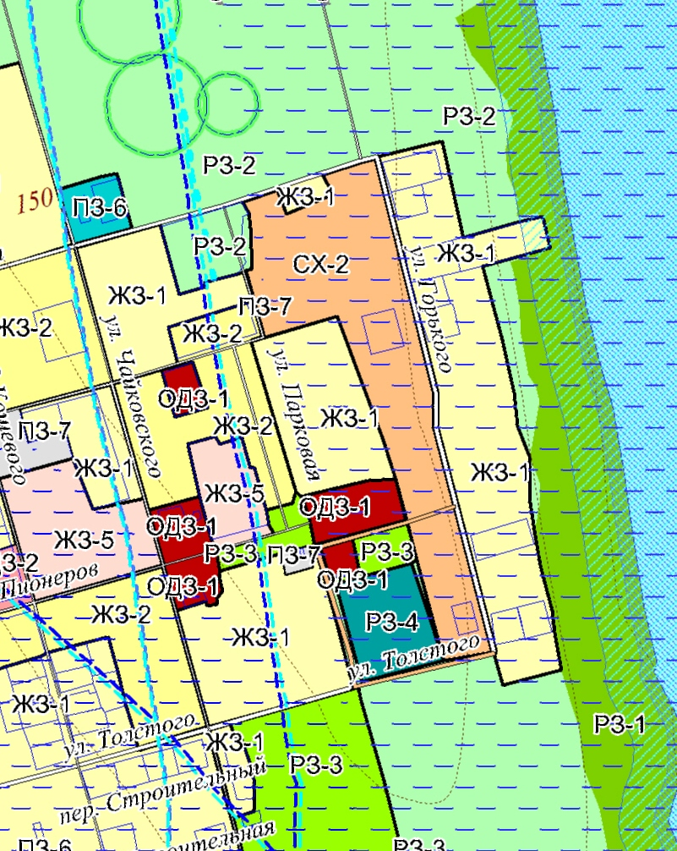 | 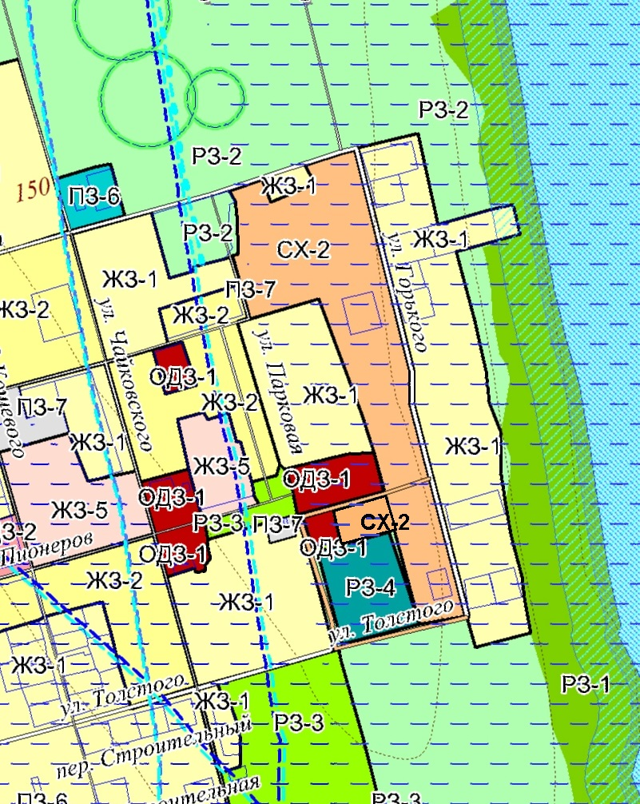

Карта № 2
Утверждено Решением Губахинской городской думы
от___________________№ __________
Существующие данные ПЗЗ | Вносимые изменения
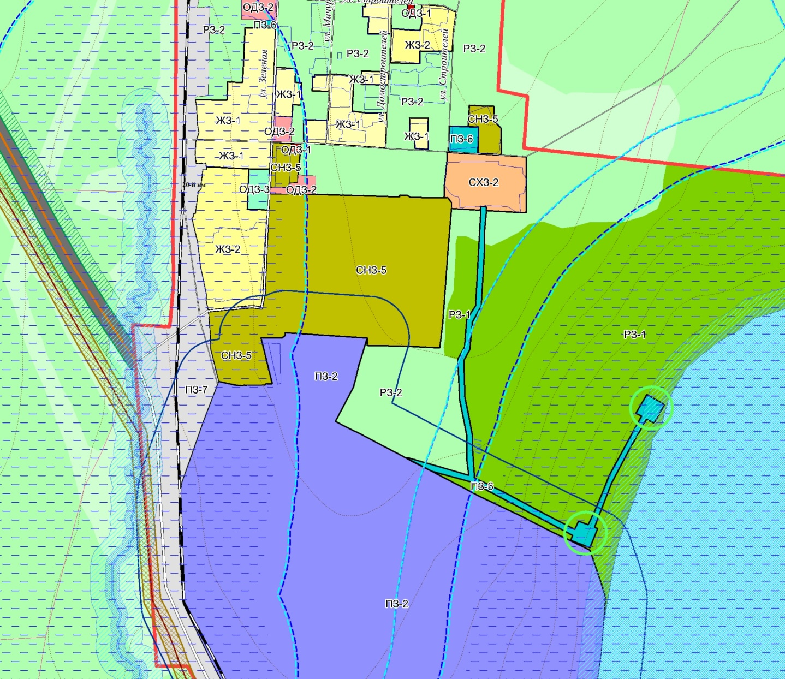 | 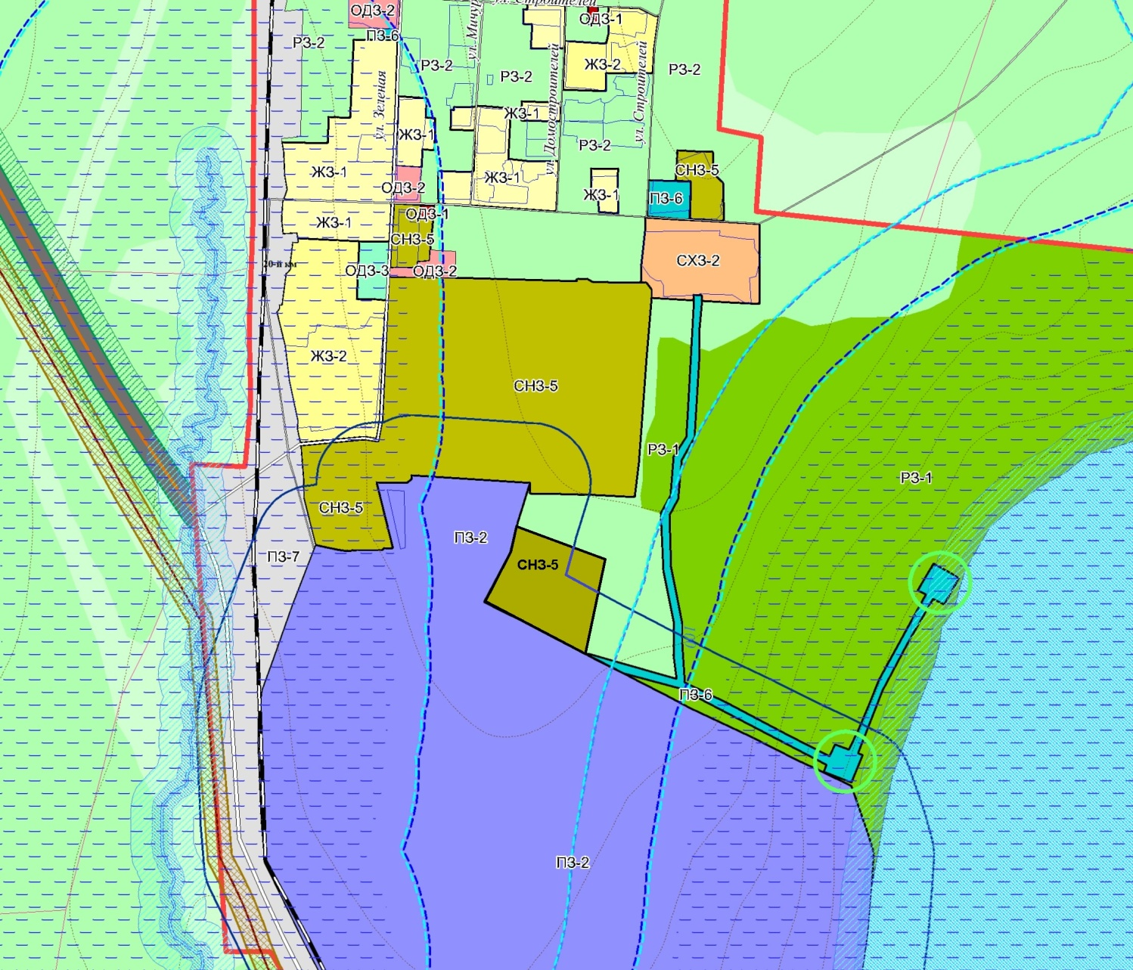
Карта № 3
Утверждено Решением Губахинской городской думы
от___________________№ __________
Существующие данные ПЗЗ |  | Вносимые изменения
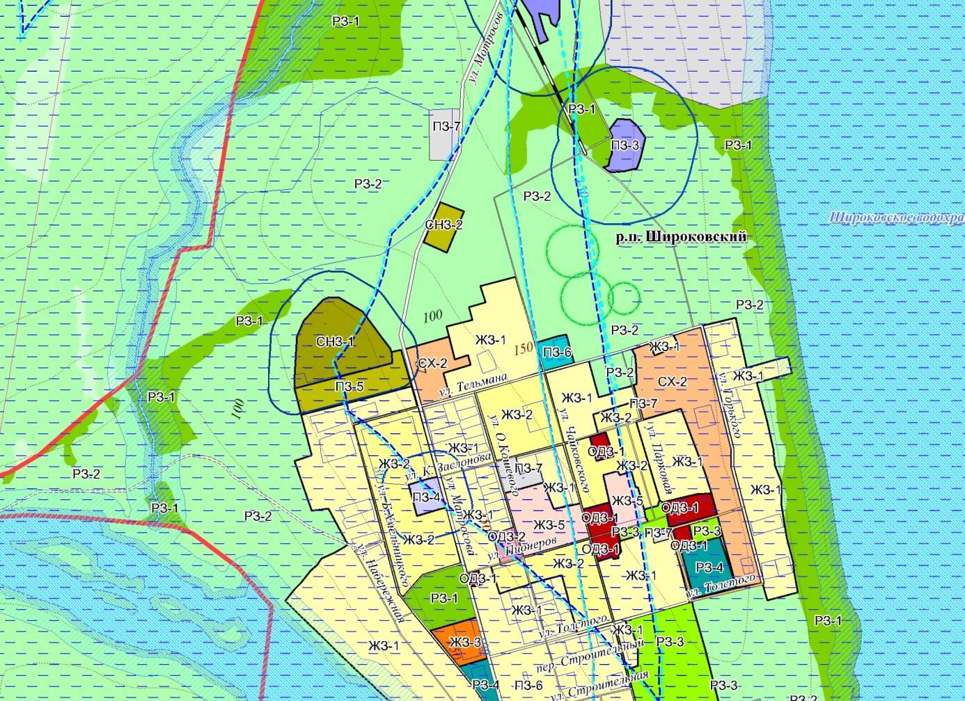 |  | 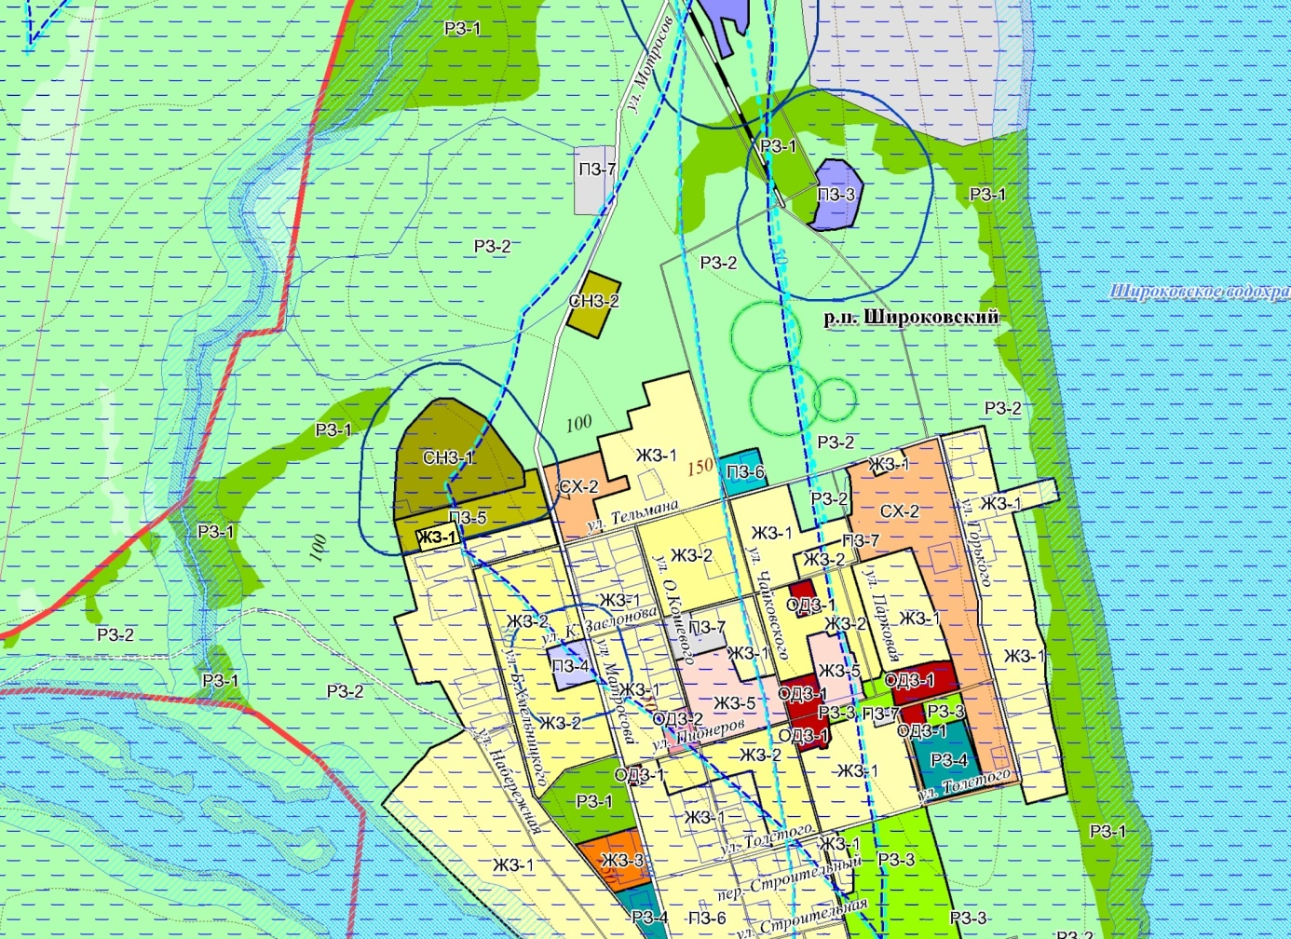

Карта № 4
Утверждено Решением Губахинской городской думы
от___________________№ __________
Существующие данные ПЗЗ | Вносимые изменения
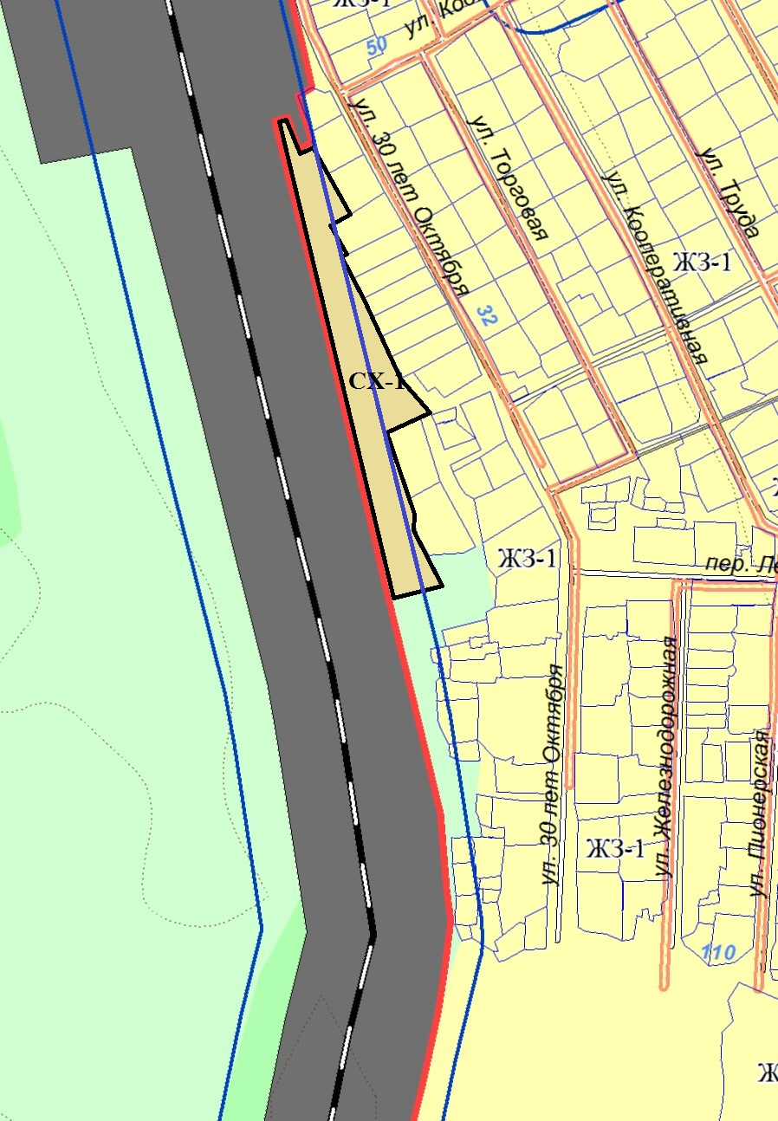 | 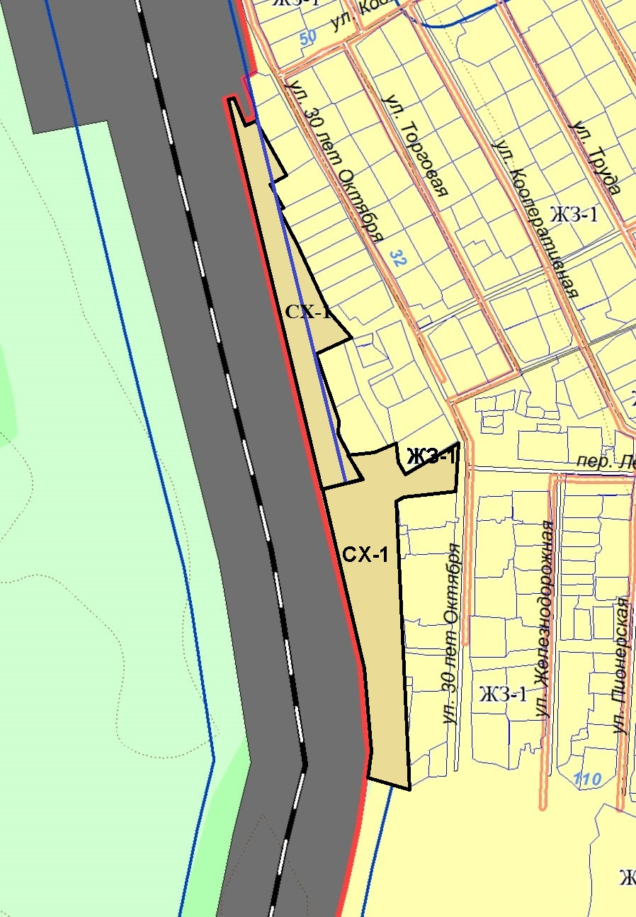
Карта № 5
Утверждено Решением Губахинской городской думы
от___________________№ __________
Существующие данные ПЗЗ |  |  |  | Вносимые изменения
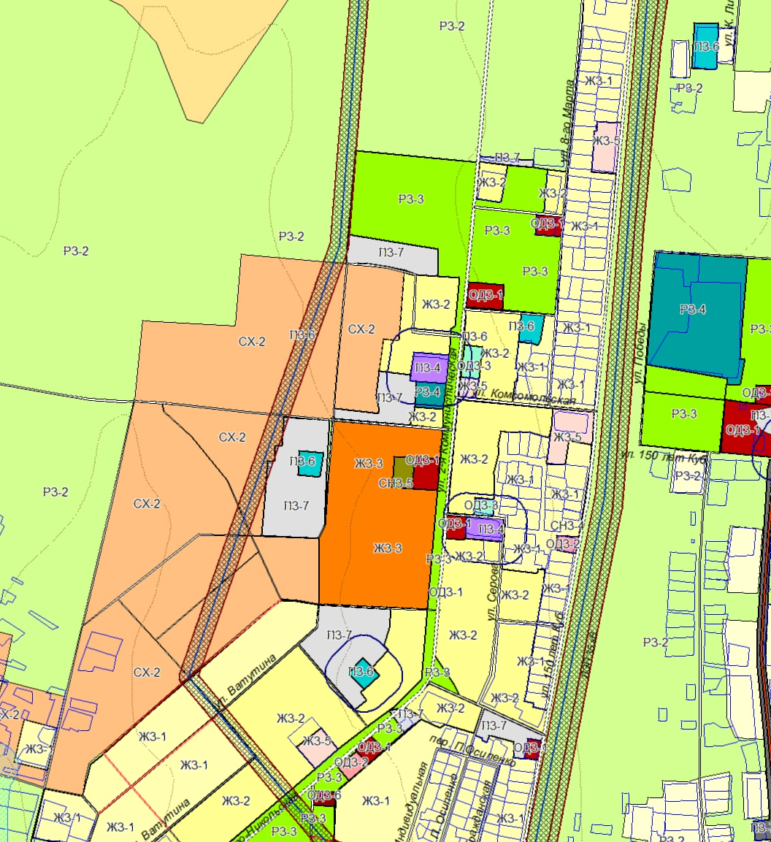 |  |  |  | 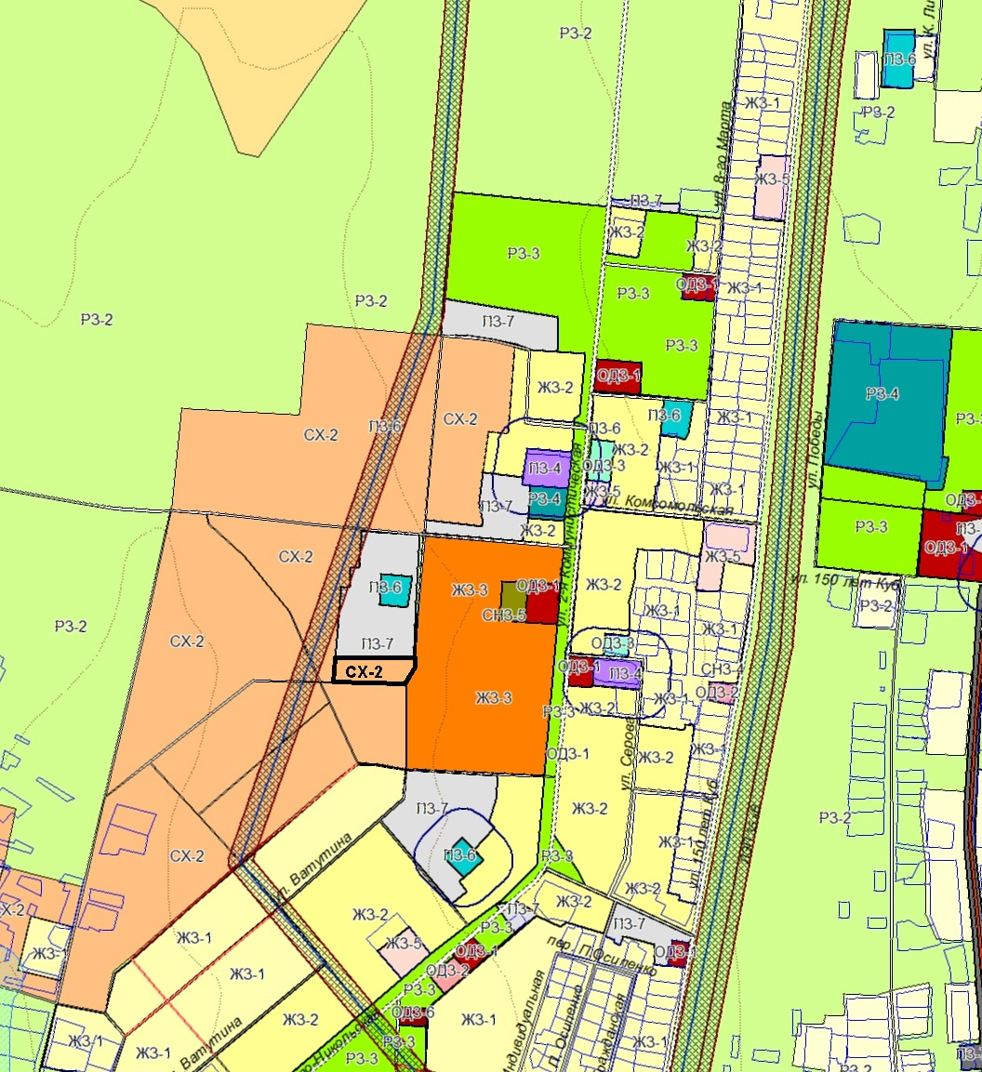
Карта № 6
Утверждено Решением Губахинской городской думы
от___________________№ __________
Существующие данные ПЗЗ |  |  | Вносимые изменения
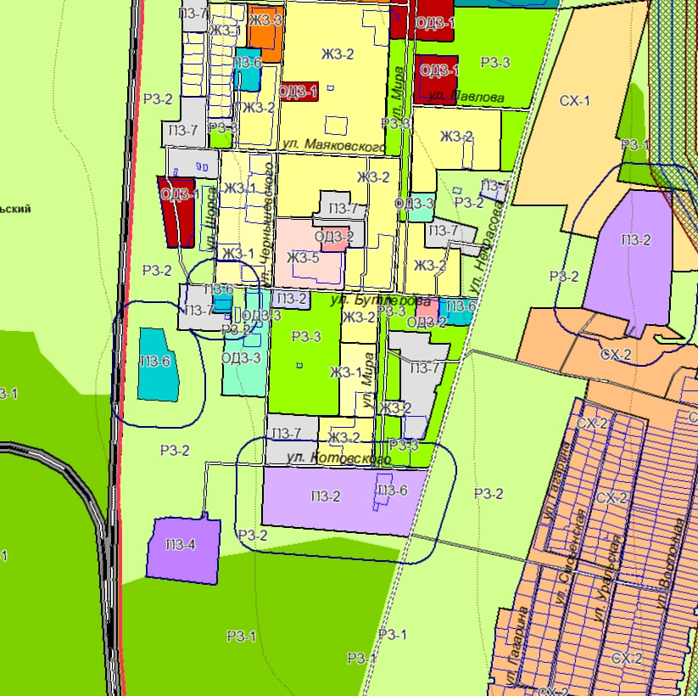 |  |  | 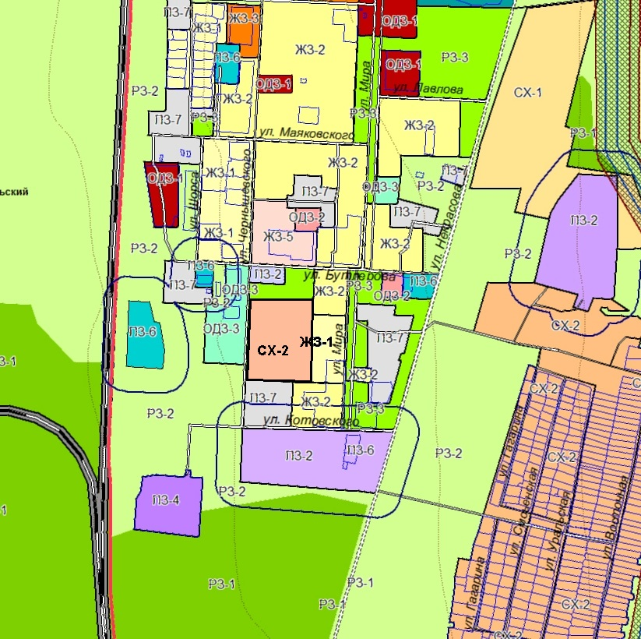
Карта № 7
Утверждено Решением Губахинской городской думы
от___________________№ __________
Существующие данные ПЗЗ |  |  |  |  | Вносимые изменения
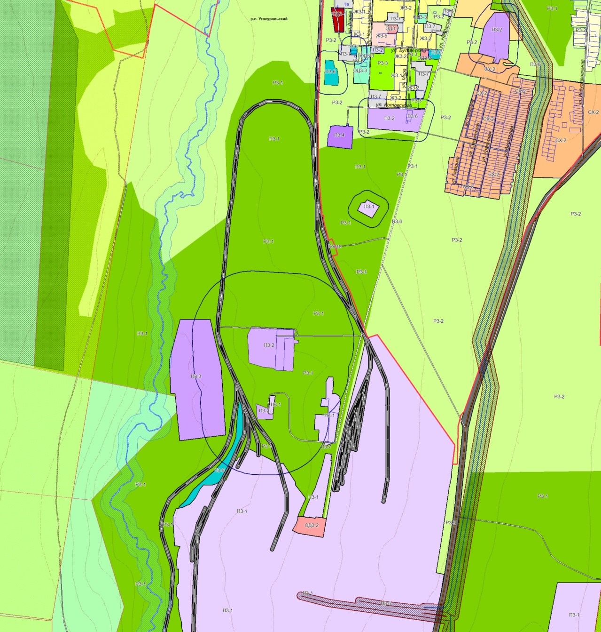 |  |  |  |  | 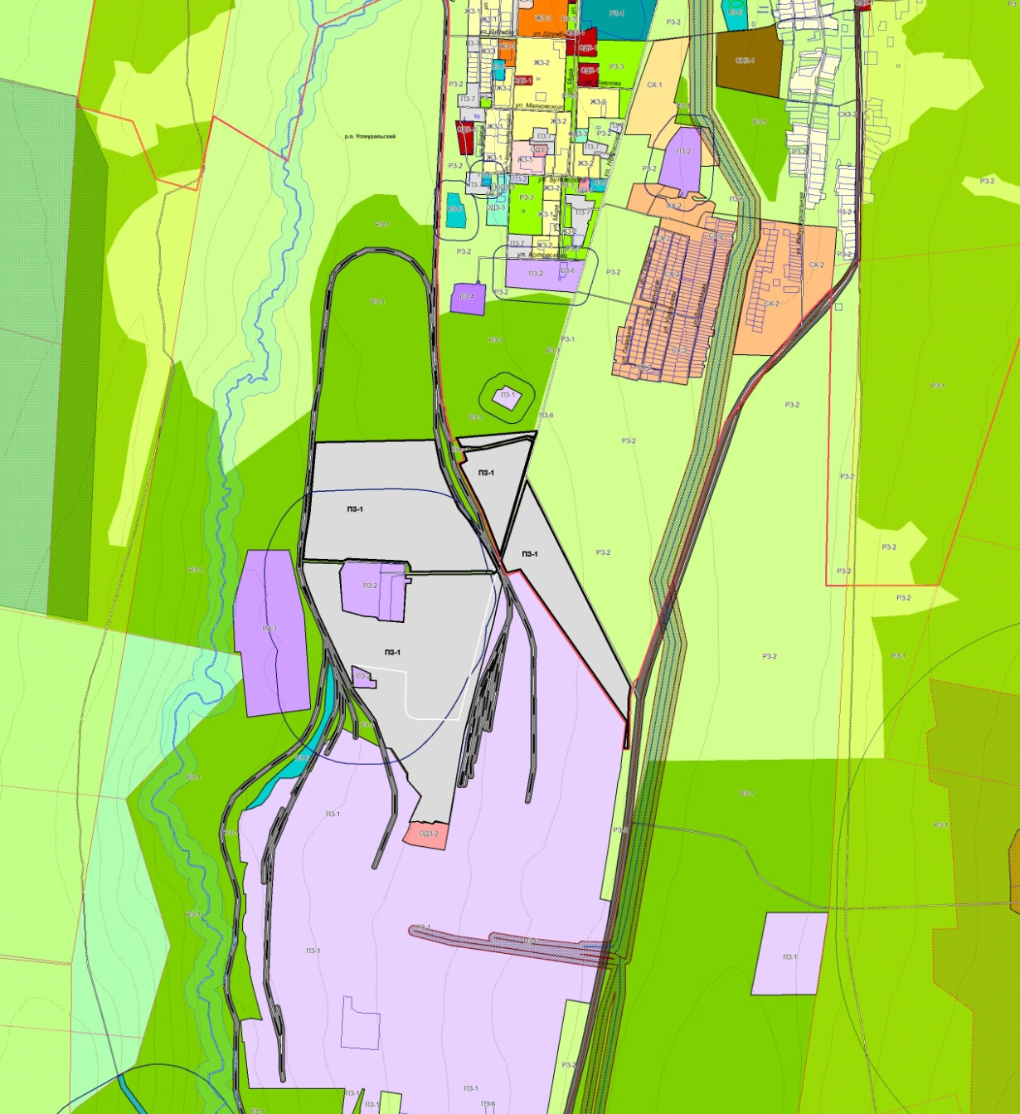
Карта № 8
Утверждено Решением Губахинской городской думы
от___________________№ __________
Существующие данные ПЗЗ |  | Вносимые изменения
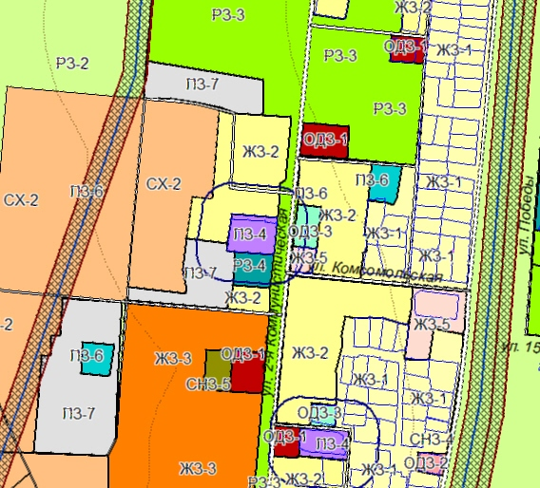 |  | 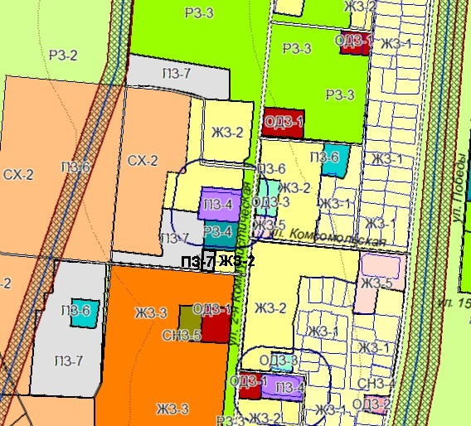

Карта № 9
Утверждено Решением Губахинской городской думы
от___________________№ __________
Существующие данные ПЗЗ | Вносимые изменения
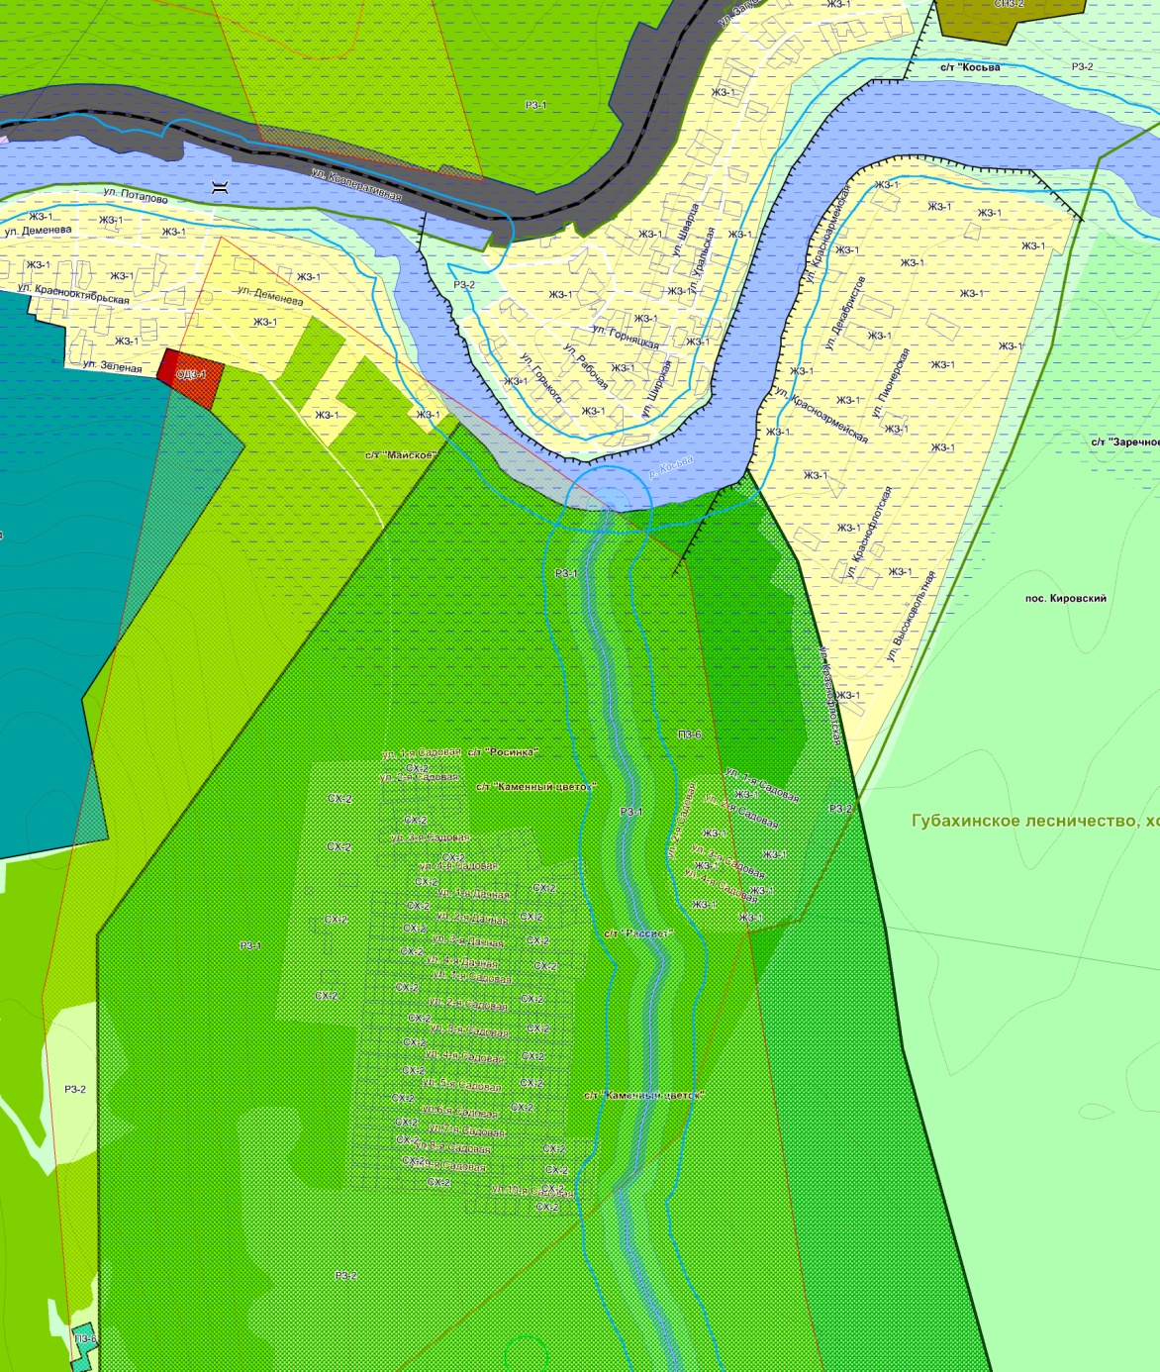 | 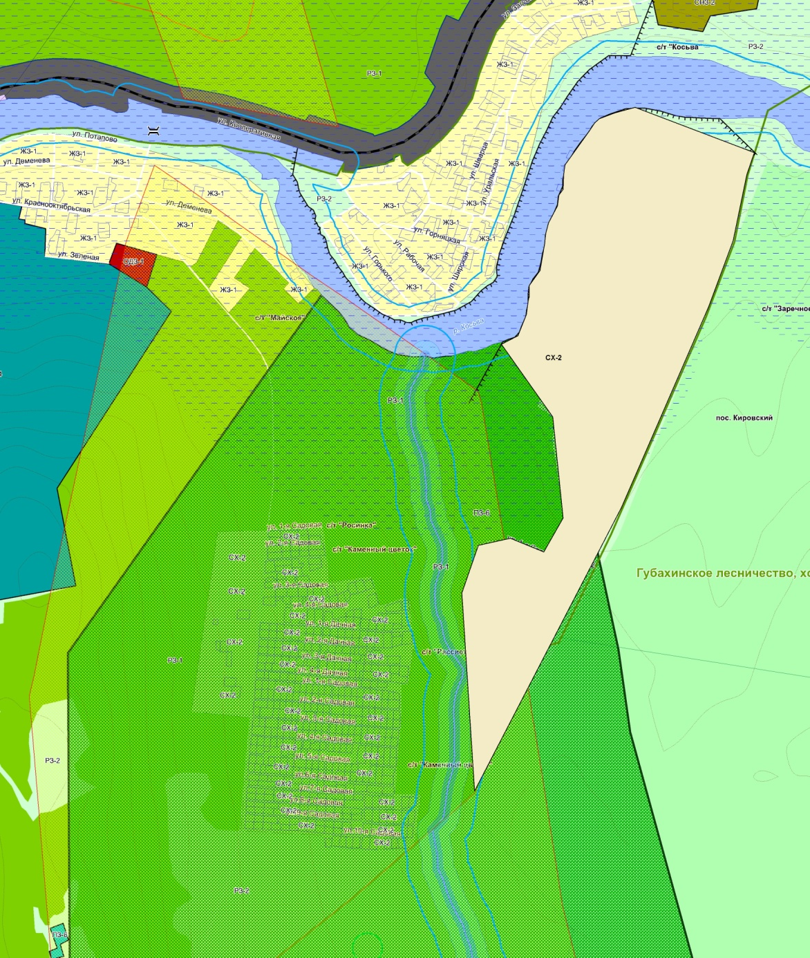
Карта № 10
Утверждено Решением Губахинской городской думы
от___________________№ __________
Существующие данные ПЗЗ | Вносимые изменения
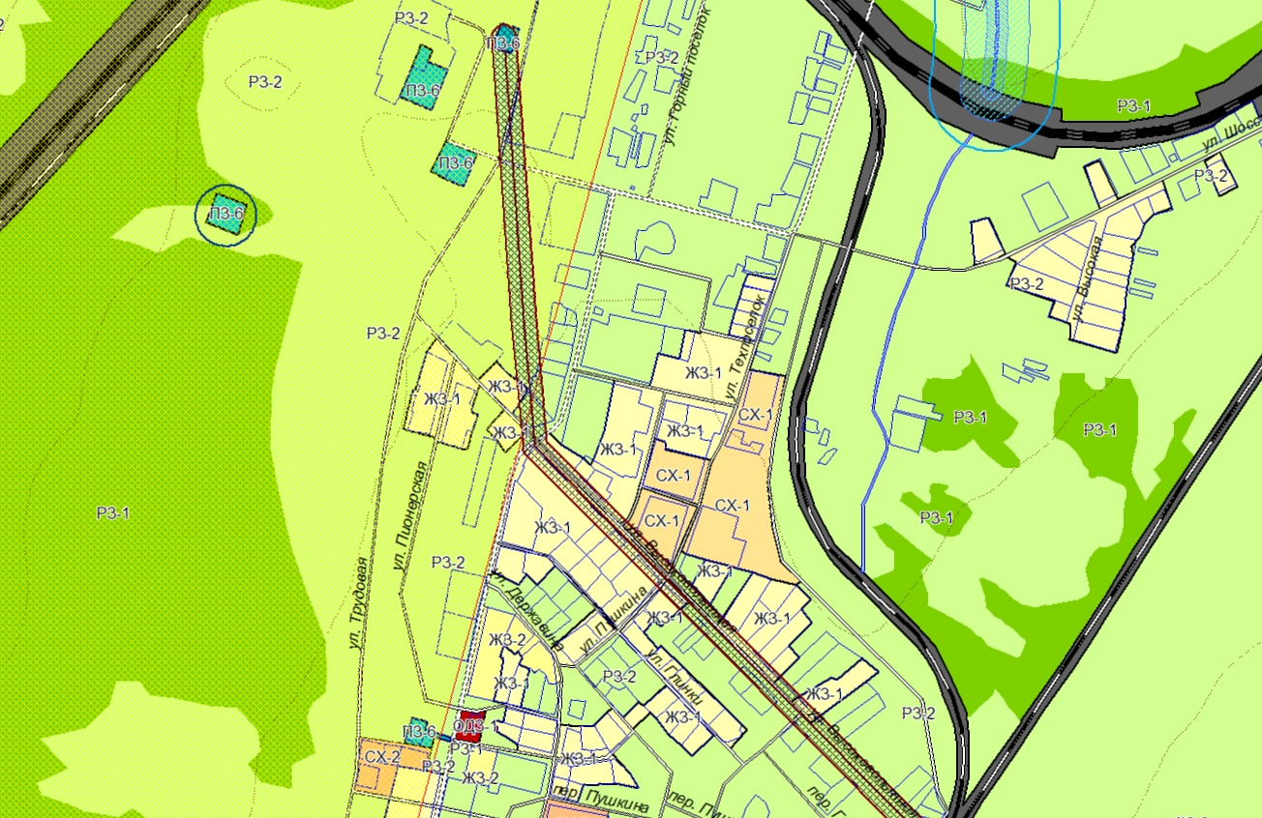 | 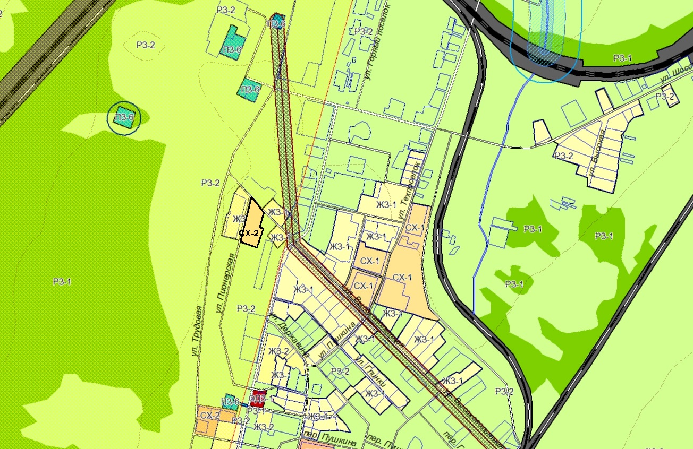

Карта № 11
Утверждено Решением Губахинской городской думы
от___________________№ __________
Существующие данные ПЗЗ | Вносимые изменения
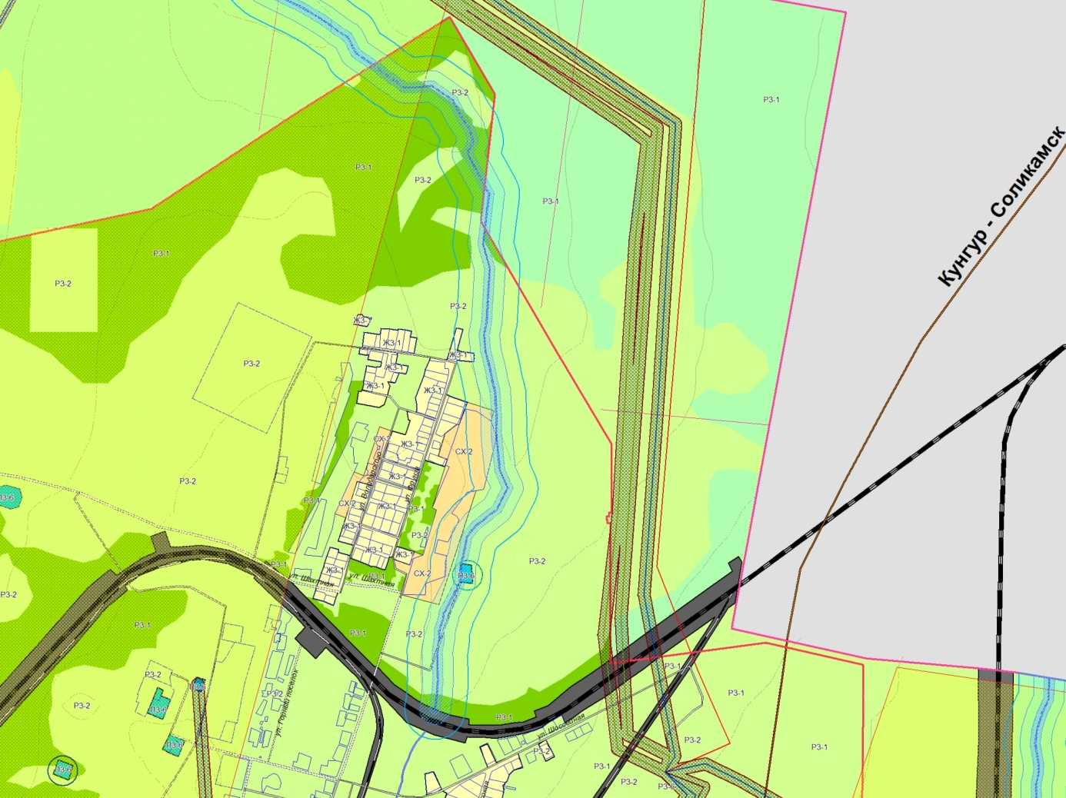 | 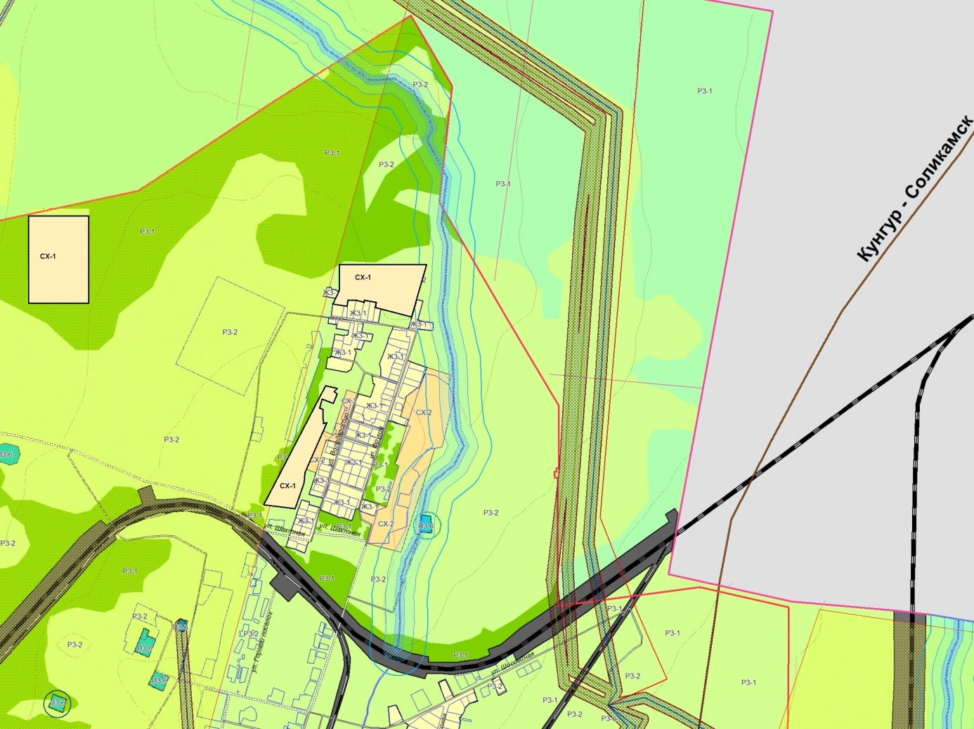

Карта № 12
Утверждено Решением Губахинской городской думы
от___________________№ __________
Существующие данные ПЗЗ | Вносимые изменения
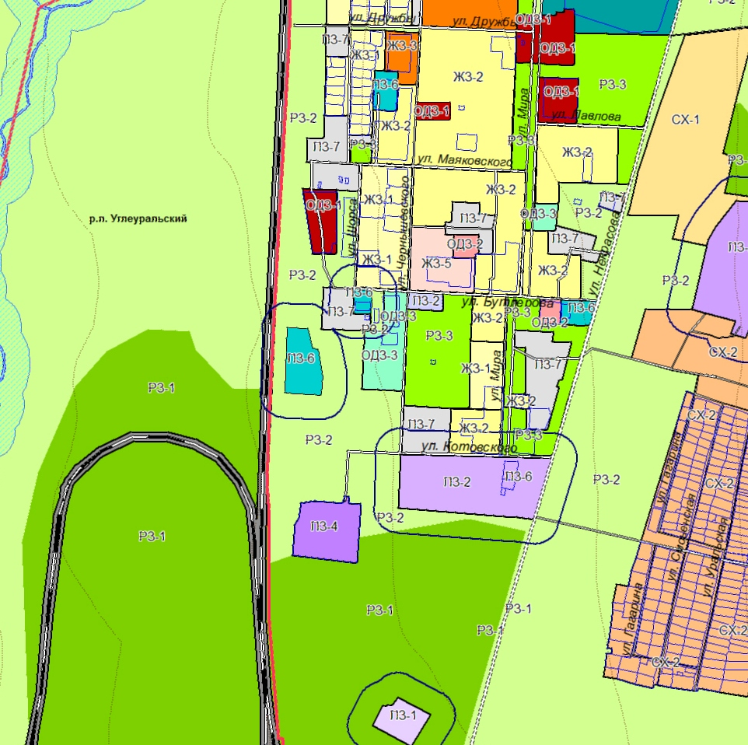 | 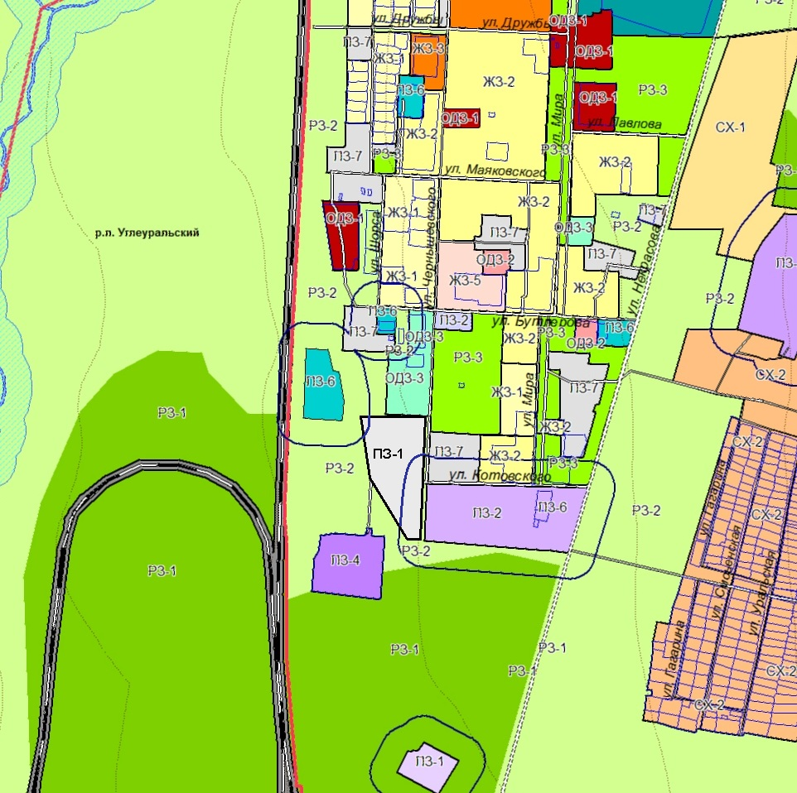
Карта № 13
Утверждено Решением Губахинской городской думы
от___________________№ __________
Существующие данные ПЗЗ |  | Вносимые изменения
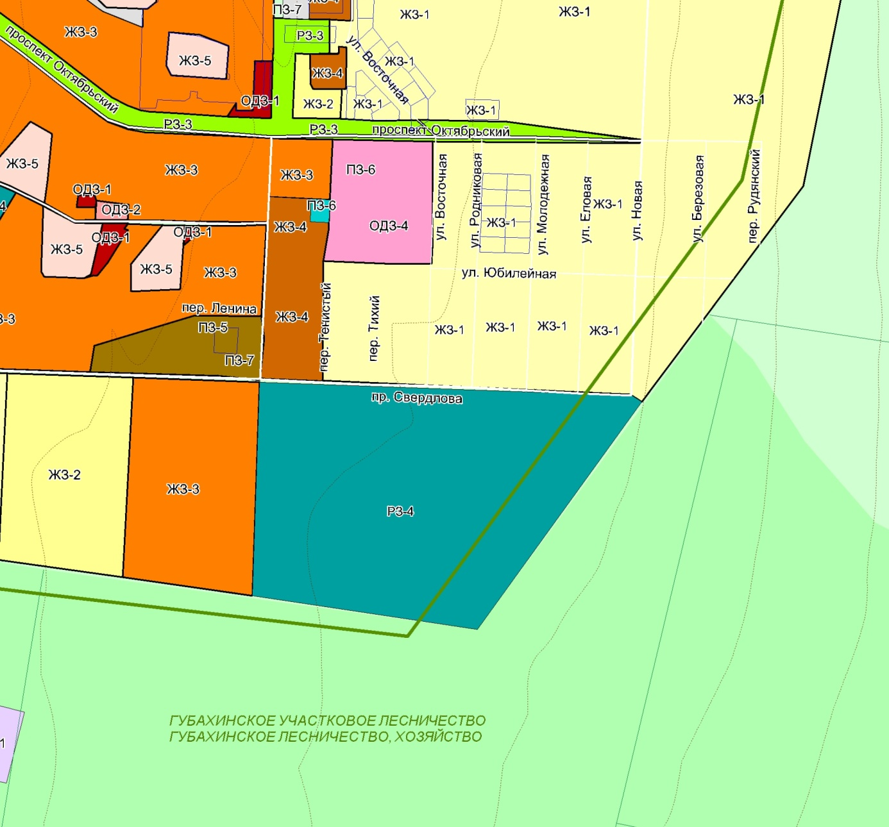

Карта № 14
Утверждено Решением Губахинской городской думы
от___________________№ __________
Существующие данные ПЗЗ | Вносимые изменения
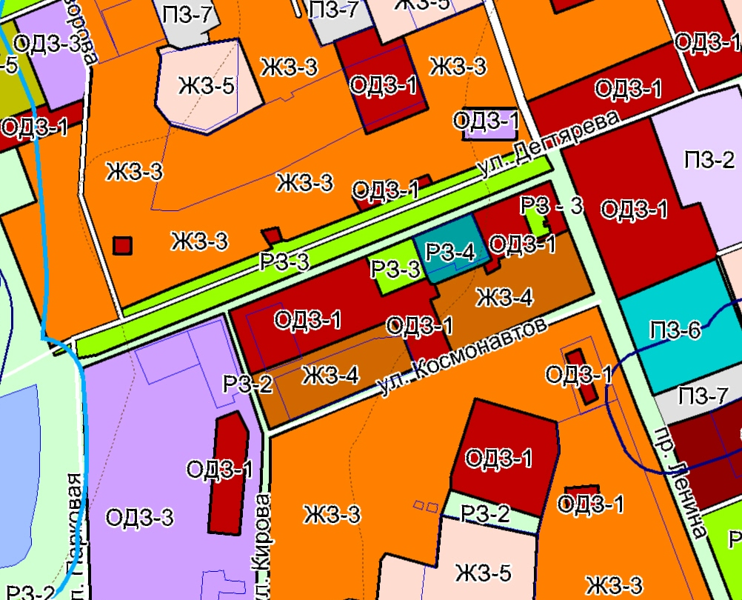 | 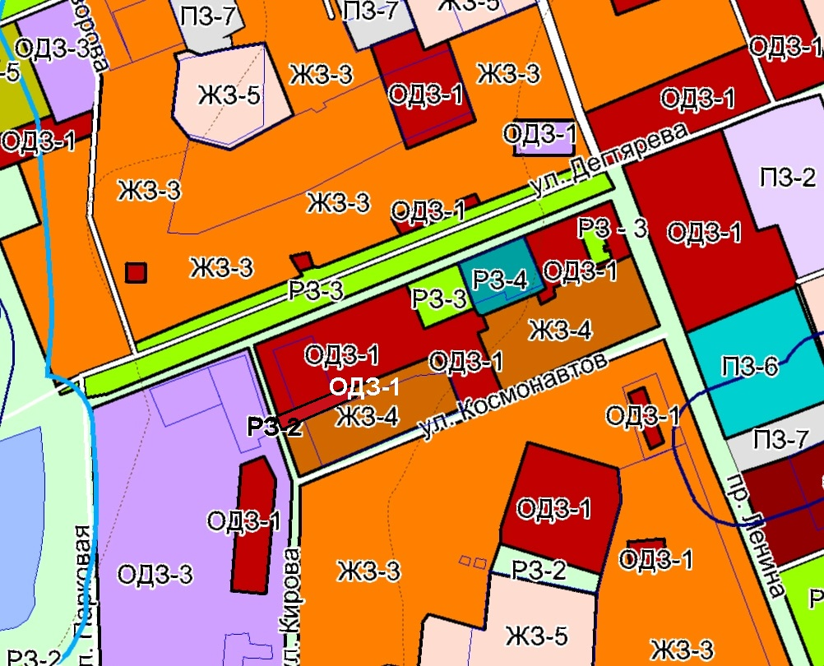
Карта № 15
Утверждено Решением Губахинской городской думы
от___________________№ __________
Существующие данные ПЗЗ | Вносимые изменения
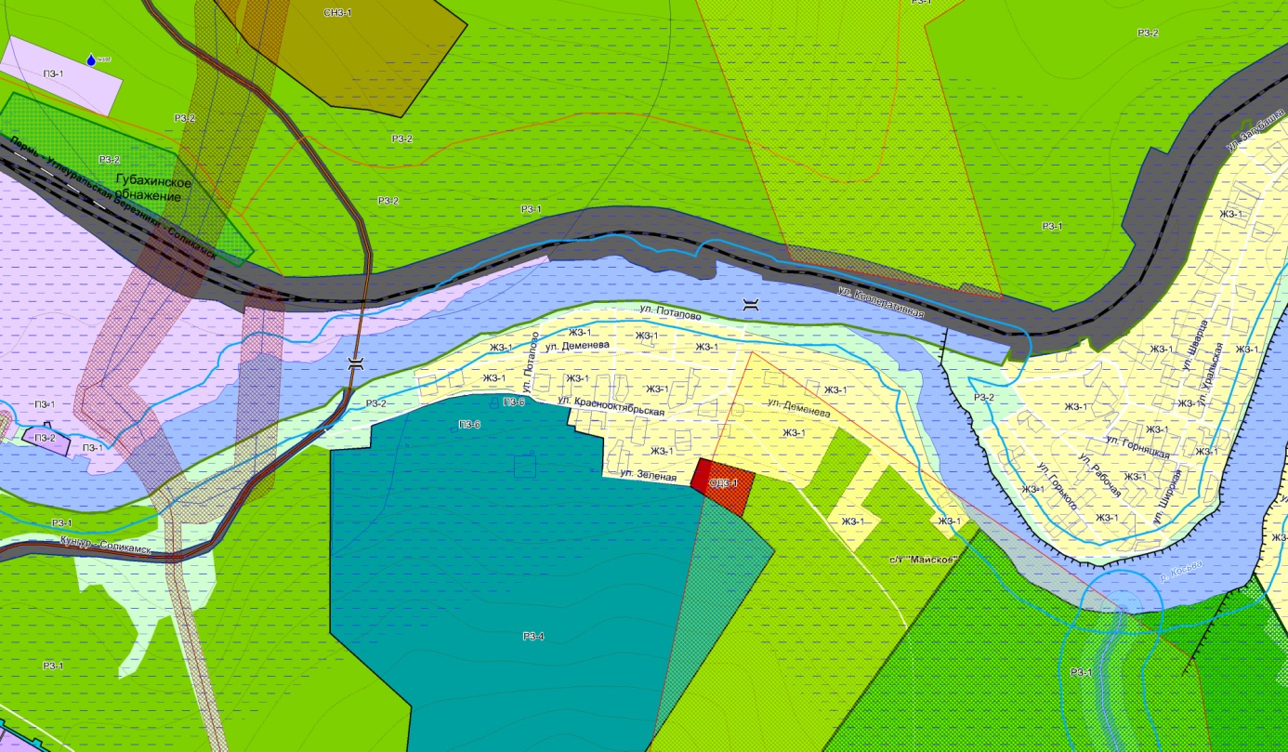 | 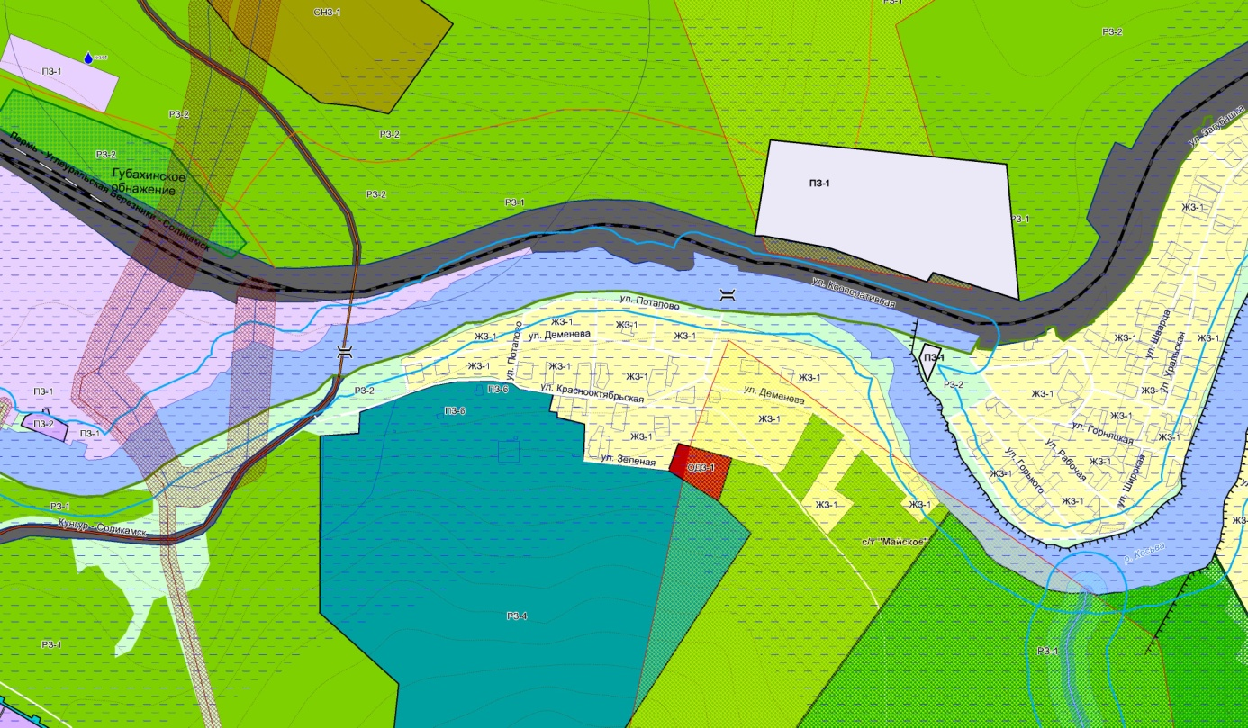

Карта № 16
Утверждено Решением Губахинской городской думы
от___________________№ __________
Существующие данные ПЗЗ | Вносимые изменения
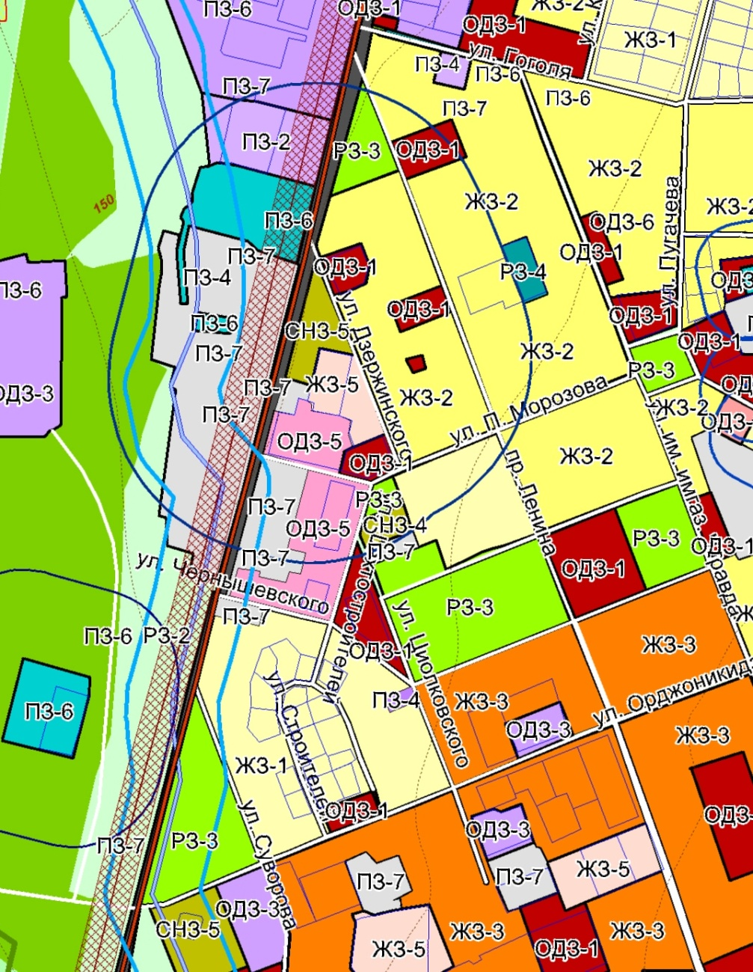 | 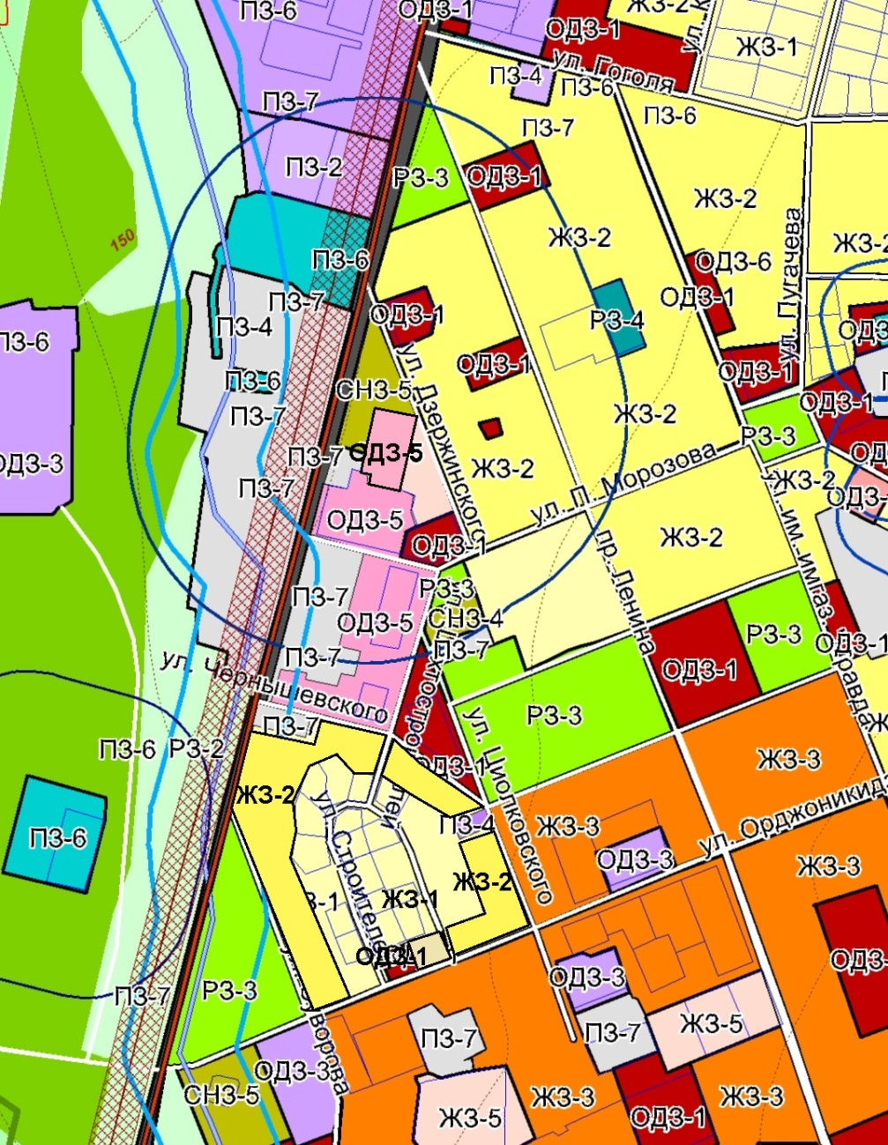

Карта № 17
Утверждено Решением Губахинской городской думы
от___________________№ __________
Существующие данные ПЗЗ |  | Вносимые изменения
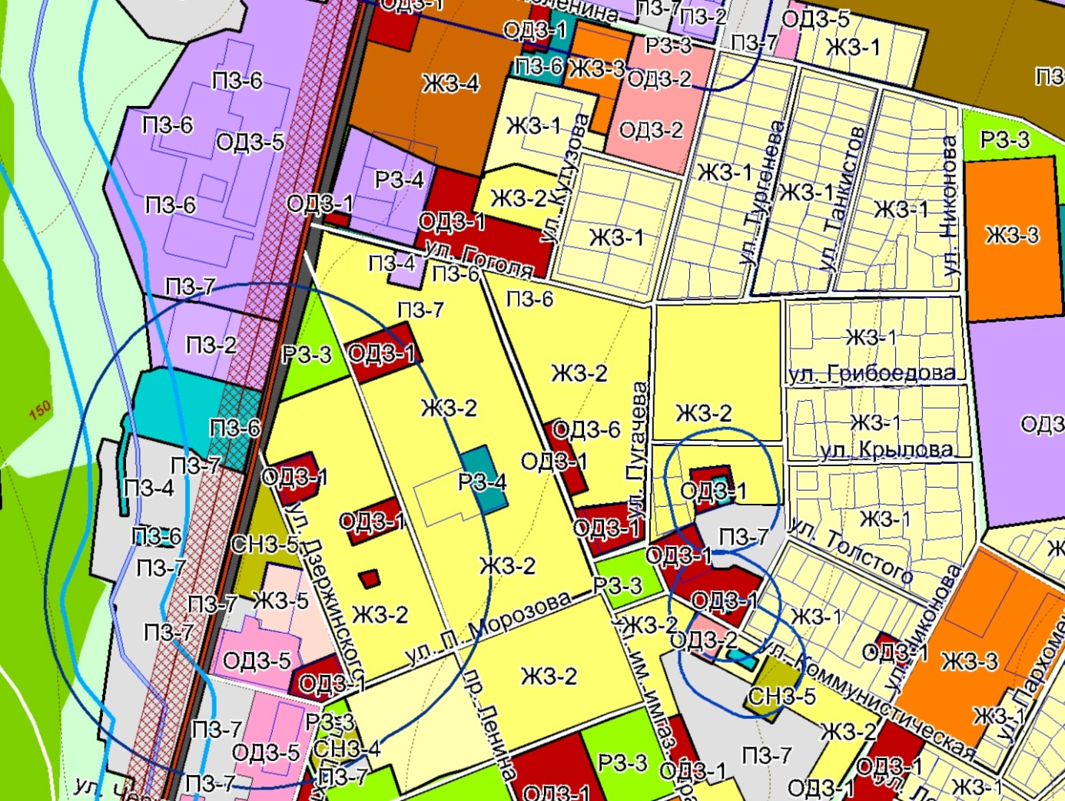 |  | 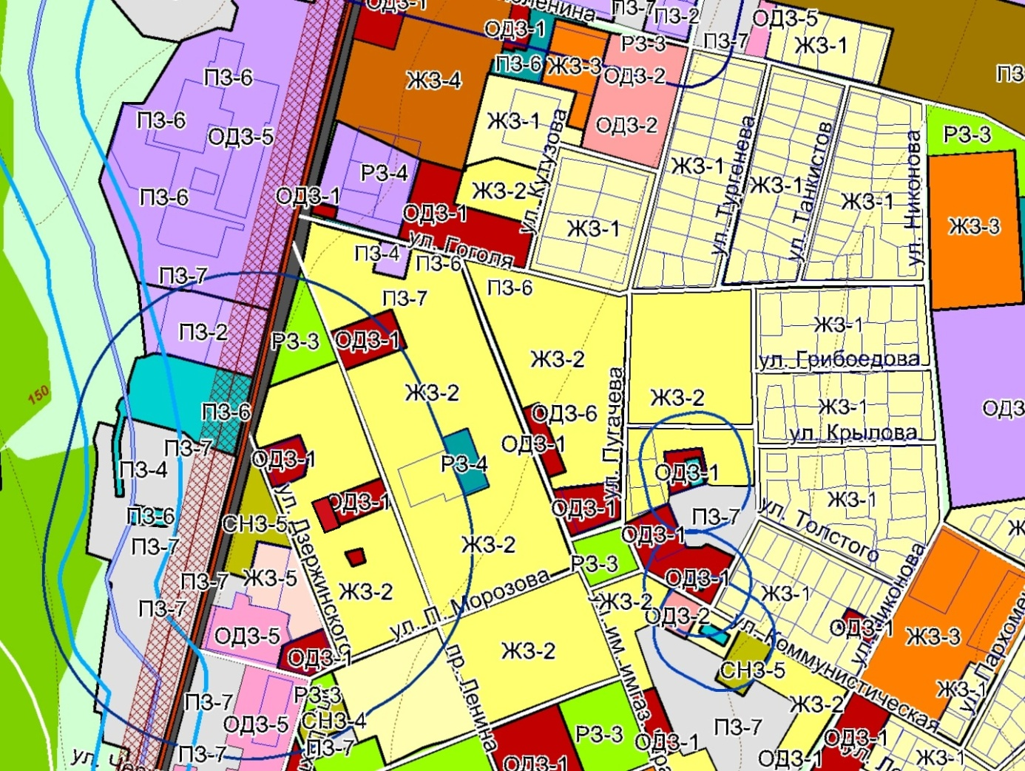
Карта № 18
Утверждено Решением Губахинской городской думы
от___________________№ __________
Существующие данные ПЗЗ |  | Вносимые изменения
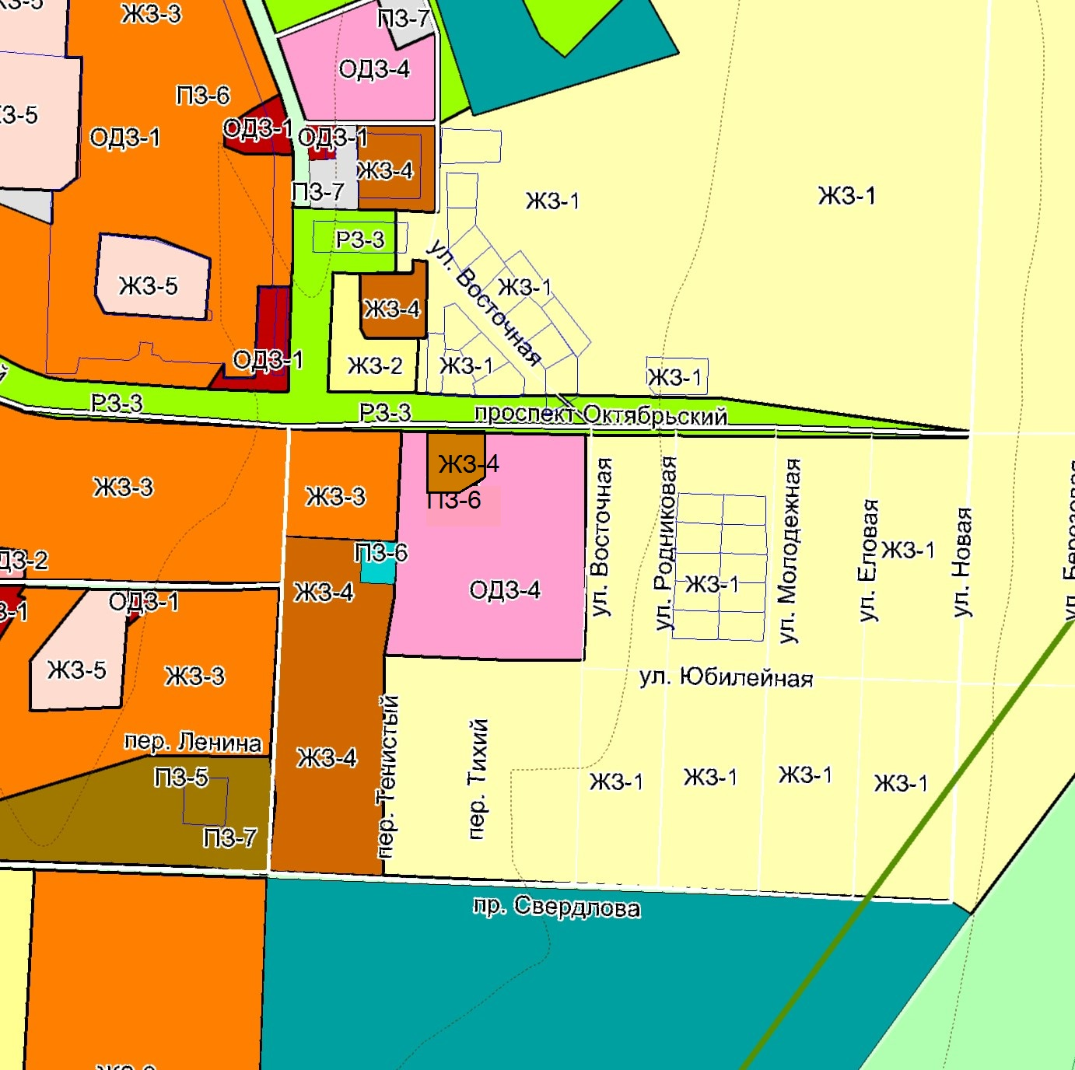 |  | 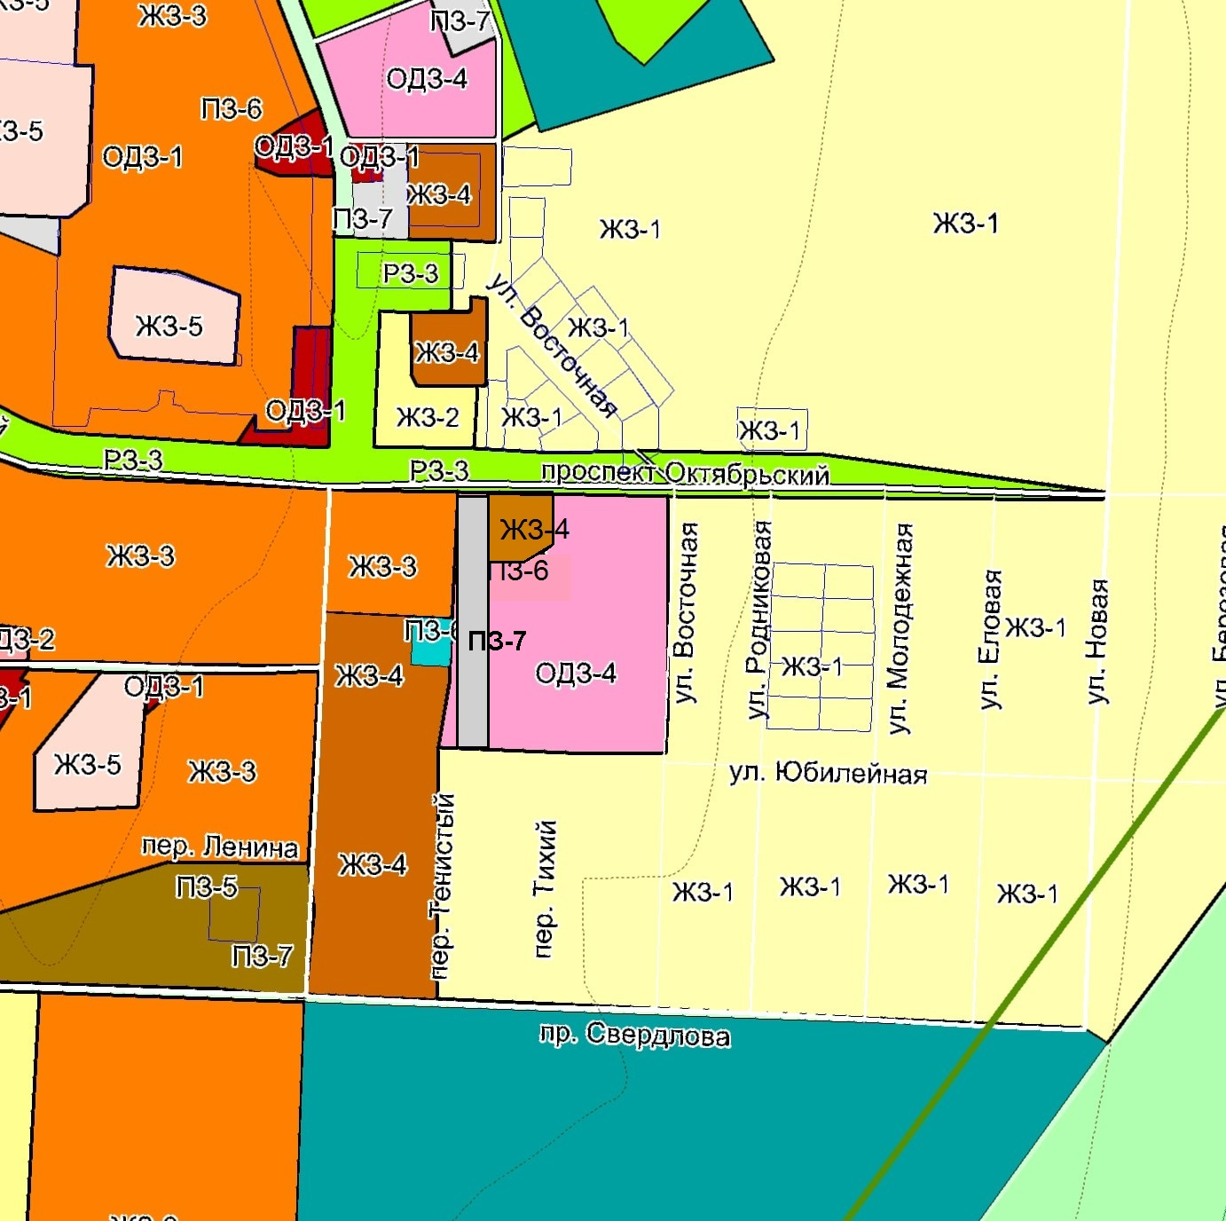
Карта № 19
Утверждено Решением Губахинской городской думы
от___________________№ __________
Существующие данные ПЗЗ | Вносимые изменения
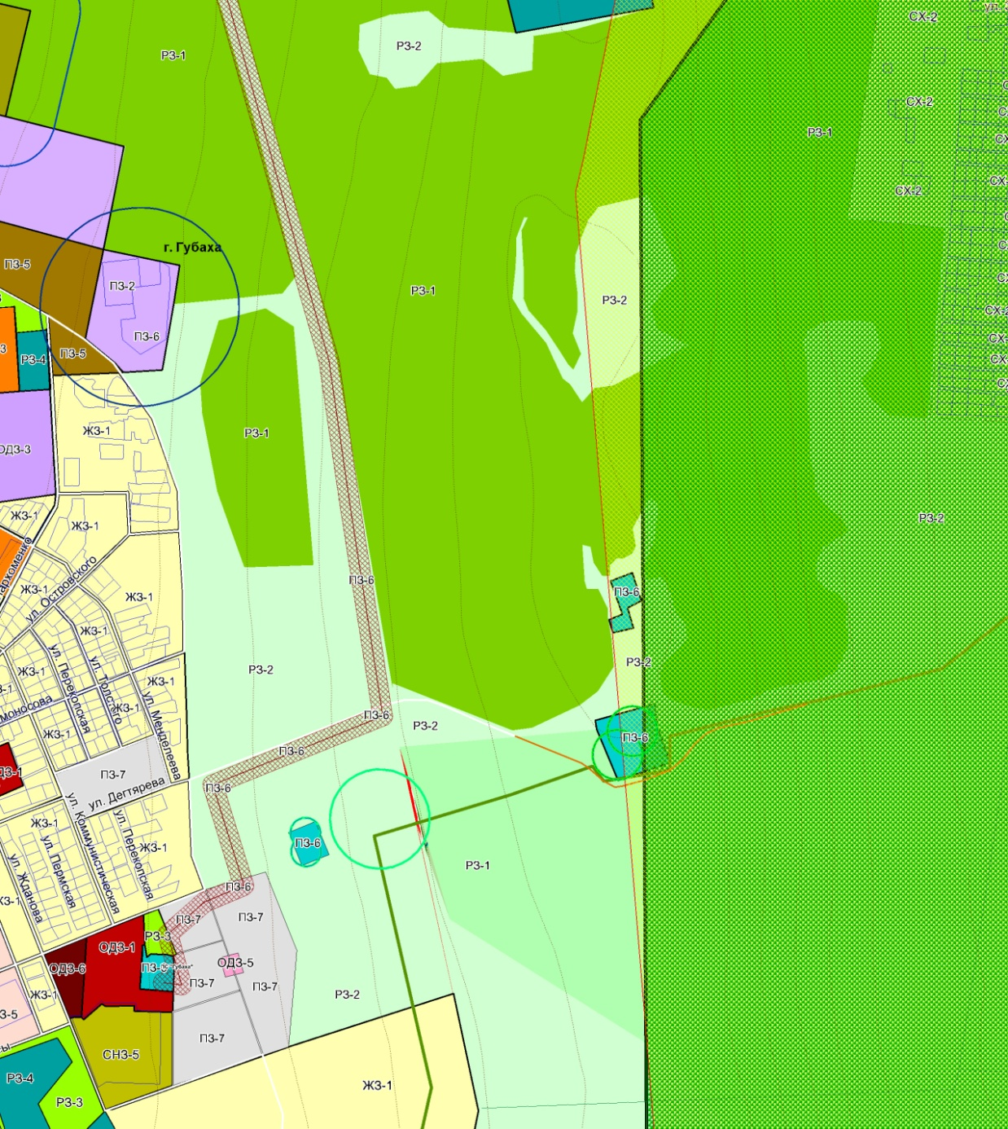 | 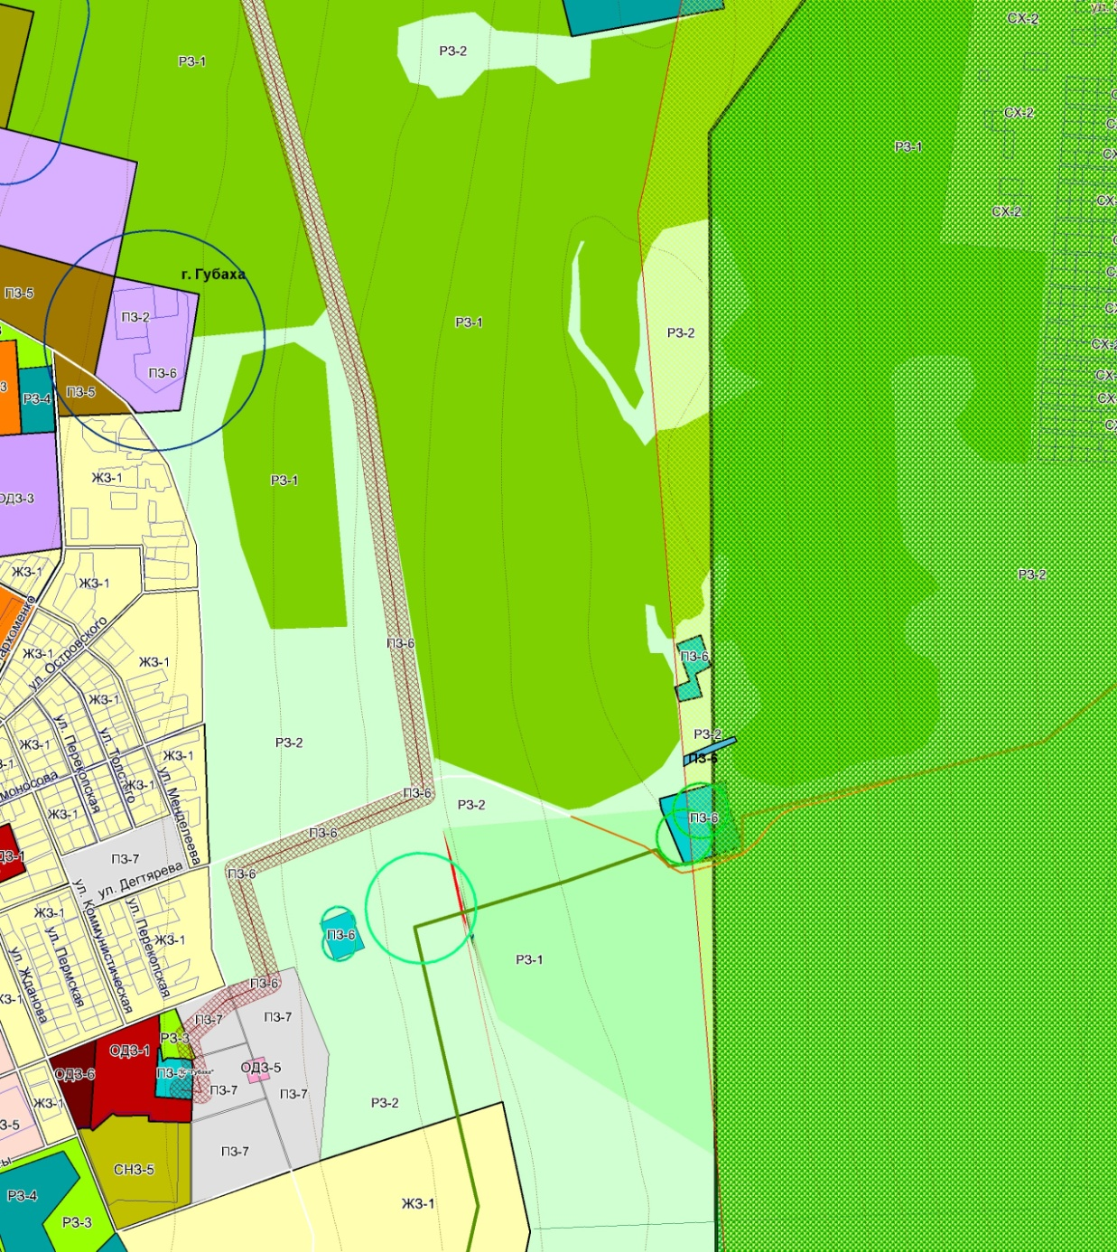
Карта № 20
Утверждено Решением Губахинской городской думы
от___________________№ __________
Существующие данные ПЗЗ | Вносимые изменения

Карта № 21
Утверждено Решением Губахинской городской думы
от___________________№ __________
Существующие данные ПЗЗ | Вносимые изменения
Карта № 22
Утверждено Решением Губахинской городской думы
от___________________№ __________
Существующие данные ПЗЗ | Вносимые изменения
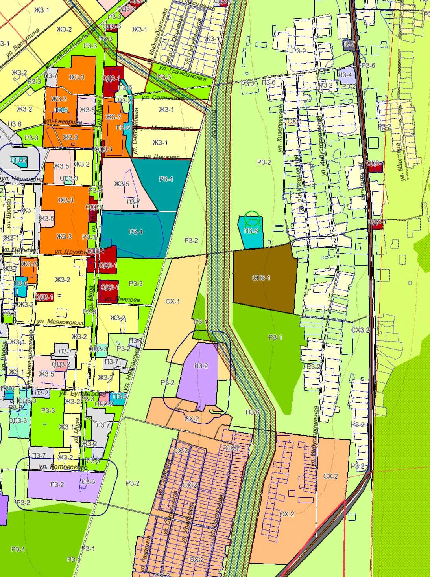 | 